Składowanie danych  
w systemach Big Data

DOKUMENTACJA PROJEKTU

Zespół “*Problem, Plan, Problems”* w składzie:

Przemysław Chojecki, Paweł Morgen, Paulina Przybyłek

# Spis treści:

**Spis treści:** **2**

**1 Cel projektu** **3**

**2 Opis źródeł danych wejściowych** **3**

2.1 Free News API 3

2.2 Twitter API 4

**3 Opis architektury rozwiązania** **4**

3.1 Diagram architektury - działanie stworzonego systemu 5

3.2 Szczegółowe informacje o danych 5

**4 Pozyskiwanie i przetwarzanie danych od API z wykorzystaniem Apache NiFi** **6**

4.1. Schemat działania 6

4.2 Przekształcenia i transformacje 7

4.3 Free News API 8

4.4 Twitter API 9

**5 Składowanie danych źródłowych** **11**

5.1 HDFS 11

5.2 Hive 12

5.2.1 Tabela articles 12

5.2.2 Tabela tweets 12

5.2.3 Tabela publishers 13

**6 Analiza danych i generowanie widoków wsadowych - Apache Spark** **14**

**7 Składowanie widoków wsadowych - Apache HBase** **14**

7.1 Krótki opis tabel w HBase 14

7.2 Przykłady danych dostępnych dla warstwy prezentacyjnej 14

**8 Testy funkcjonalne** **15**

8.1 Pobranie i przetworzenie danych, zapis do HDFS oraz Hive 15

8.2 Wykonanie analizy sparkowej i ładowanie do HBase’a 22

8.2.1 Stan “przed” 22

8.2.2 Stan “po” 23

**9 Podsumowanie** **25**

9.1 Konkluzje 25

9.2 Co się udało? 25

9.3 Co się nie udało? 25

9.4 Możliwe kierunki rozwoju 26

9.5 Podział prac w zespole 26

# 

# 1 Cel projektu

Celem projektu jest zaprojektowanie i wdrożenie narzędzia do przechowywania danych o artykułach prasowych oraz podstawowa analiza o nich oraz o informacjach z nimi związanymi. Projekt skupi się na wydajności, a wdrożone rozwiązanie będzie wysoce skalowalne i będzie w stanie przetwarzać duże ilości danych.

Plan projektu zakłada składowanie i analizę danych o artykułach, tweetach na ich temat oraz informacjach o wydawnictwie, w którym pojawił się artykuł. Zebrane informacje mogą dostarczyć autorom artykułów, publicystom czy nawet wydawnictwom znaczących informacji o ich odbiorcach i preferencjach ich odbiorców, co może doprowadzić do zmiany kreowania treści czy chociażby nagłówków artykułów.

# 2 Opis źródeł danych wejściowych

W tym rozdziale opisane są źródła danych, które były wykorzystane w projekcie. Dostęp do wszystkich wykorzystanych źródeł jest nieodpłatny.

## 2.1 Free News API

To API jest udostępnione przez newscatcherapi (<https://newscatcherapi.com>) jako darmowe do wykorzystania niekomercyjnego. Dane udostępniane są z myślą o niezależnych deweloperach, hakerach-amatorach, studentach oraz data scientist’ach.

Istnieją dwa rodzaje użytkowników - podstawowy (Basic) oraz uczestnik (Contributor). Dostęp do obu jest darmowy, jednak o status uczestnik trzeba się dodatkowo starać. Niestety, autorom niniejszej pracy nie udało się zdobyć statusu uczestnika mimo wypełniania formularzy oraz wysyłania maili. Dlatego rozwiązanie powstało w oparciu o użytkownika podstawowego. Z tej perspektywy napisana będzie reszta niniejszego raportu.

API udostępnia użytkownikom dostęp do informacji o artykułach nie starszych niż siedem dni. Informacje, jakie udostępnia to m.in. tytułu, autor, pierwsze pięćset znaków treści artykułu (nazywane dalej “podsumowaniem artykułu”), informacji czy artykuł zawiera opinie autora, nazwę konta wydawnictwa w serwisie Twitter.

W celu uzyskania dostępu do wyżej wymienionych danych należało formułować zapytania REST z odpowiednim tekstem, którego użytkownik szuka w artykule (dalej nazywany kwerendą, ang. query).

Niestety, to API nie jest idealne, co nie dziwi biorąc pod uwagę jego darmowość. Jedną kwestią jest utrudniony dostęp do API ze względu na problem w skomunikowaniu się z administratorami API w celu uzyskania statusu uczestnika. Drugą kwestią jest jakość uzyskiwanych danych. W czasie pracy nad projektem odkryto, że często artykułom brakuje informacji o nazwie konta wydawnictwa w serwisie Twitter, a zdarza się, że jest ona podana błędna. Poza tym, czasem treść artykułu (podsumowanie) nie zawiera odpowiedniej treści artykułu, co sugeruje, że program przeszukujący Internet i zbierający informacje dla tego API nie działa idealnie.

Jednakże napotkane problemy nie uniemożliwiły korzystania z tego źródła danych.

## 2.2 Twitter API

To API jest udostępniane przez właściciela popularnego serwisu typu medium społecznościowe, Twitter ([twitter.com](https://twitter.com/)).

Właściciel platformy udostępnia API dla swojego serwisu, aby udostępnić deweloperom z całego świata łatwą integrację swoich produktów z serwisem Twitter.

Twitter API ma wiele wersji i poziomów dostępu - niektóre odpłatne. W tym projekcie wykorzystano darmową wersję dostępu o numerze v1.1. Z tej perspektywy napisana będzie reszta niniejszego raportu.

API serwisu Twitter wykorzystano na dwa różne sposoby. Jednym z nich było wykorzystanie dostępu do informacji o tweetach nie starszych niż siedem dni, a drugim dostępu do informacji o użytkownikach serwisu.

Pobierano informacje o tweetach na temat danego artykułu. Pobierano również informacje o użytkownikach Twittera - wydawnictwach publikujących artykuły.

W celu uzyskania dostępu do wyżej wymienionych danych należało formułować zapytania REST z odpowiednim tekstem, którego użytkownik szuka, bądź nazwą poszukiwanego użytkownika serwisu.

W czasie pracy nad projektem nie natrafiono na żadne problemy dotyczące tego źródła danych poza problemem integracyjnym szerzej opisanym w sekcji NiFi.

# 3 Opis architektury rozwiązania

W tym rozdziale opisano wykonane rozwiązanie. Rozwiązanie było zaprojektowane z myślą o dużym wolumenie danych mimo, iż źródła danych w użytych wersjach nie pozwalały na zdobycie takowych.

Architekturę zaprojektowano z myślą o zapewnianiu najwyższej jakości rozwiązania oraz prędkości przetwarzania potencjalnie dużych wolumenów danych. Z tego powodu zastosowana architektura wzorowana była na architekturze lambda. Do pełni implementacji architektury lambda brakuje jedynie implementacji Speed Layer, o czym więcej informacji znajduje się w rozdziale Możliwe kierunki rozwoju.

Dostarczono zatem warstwy Batch Layer oraz Serving Layer, a także etap pobierania i zapisywania danych oraz analizy wsadowej.

## 3.1 Diagram architektury - działanie stworzonego systemu

Na poniższym obrazku zaprezentowany jest schemat rozwiązania. Widnieje na nim schematyczna reprezentacja zaimplementowanego rozwiązania.

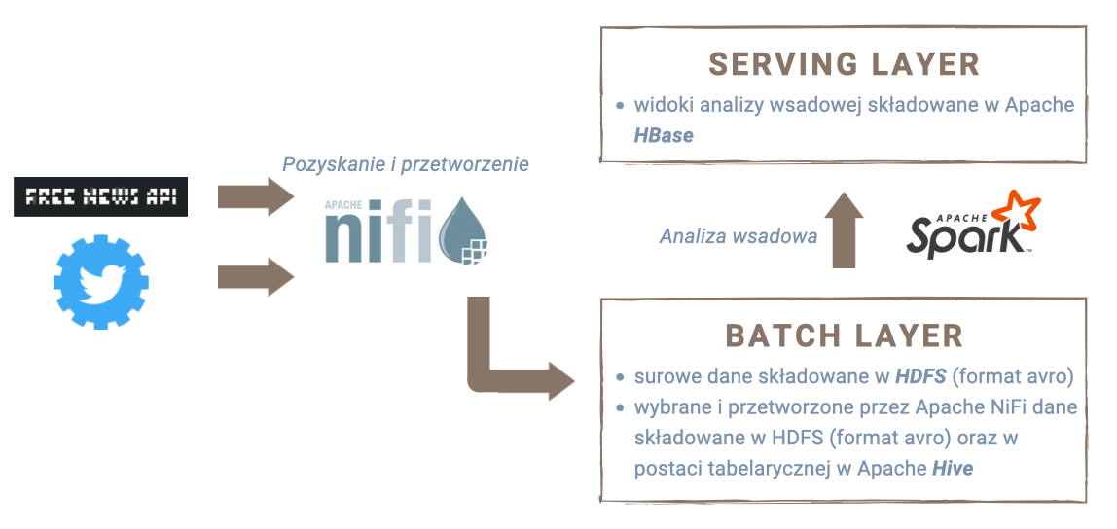

Na połączeniu warstw ze źródłami danych znajduje się Apache NiFi, który dokonuje autoryzacji w obu ze źródeł danych. Zapisuje on surowe dane do HDFS w formacie AVRO. Surowe dane są także przetwarzane, a wyniki tego przetworzenia są zapisywane w dwóch miejscach - jako pliki na HDFS w formacie AVRO, ale również w formie tabel Hive.

Analiza na tabelach Hive wykonywana jest przez Apache Spark, a wynik tej analizy zapisywany jest w Apache HBase w warstwie Serving Layer w formie dwóch tabel.

Między Batch Layer a Apache Spark oraz między Apache Spark a Serving Layer również wykorzystywany jest Apache NiFi, który dba o przesył danych między tymi środowiskami (wczytuje i zapisuje dane). Nie uwzględniono go na diagramie w celu uproszczenia prezentowanego schematu.

W poniższych rozdziałach opisano szczegóły każdego z fragmentów architektury. Szczegółowe informacje na temat wykorzystanych źródeł danych znajdują się w rozdziale Opis źródeł danych wejściowych.

## 3.2 Szczegółowe informacje o danych

Wykorzystane API pozwalają na dostęp do danych raz w tygodniu. Szacujemy pobieranie informacji o 20 000 artykułów każdego tygodnia. Szacunki pokazują, że będzie to się przekładało na 12 000 aktualizacji informacji o wydawnictwach oraz 450 000 tweetów.

Zgodnie z praktyką rozwiązań informatycznych, realia pokazują, że błędy się zdarzają. Dlatego rozwiązanie przygotowane jest do możliwości edycji - wykonania prostych zmian przez administratora. Przewidywane jest, że w początkowej fazie działania wyłapane zostaną wszystkie poważne błędy i już po miesiącu system działał będzie całkowicie bez ingerencji człowieka.

Stosowanie architektury lambda pozwala na skalowalność, ale powoduje skomplikowanie rozwiązania. Przykładowo, do załadowania wyników analizy ze sparka do HBase wykorzystany jest NiFi, który jedynie wywołuje dwa procesory.

Dane pobierane z API przychodzą w formie plików JSON, a wszystkie przechowywane pliki są w formacie AVRO.

# 4 Pozyskiwanie i przetwarzanie danych od API z wykorzystaniem Apache NiFi

Apache NiFi został użyty w celu połączenia źródeł danych z warstwami dostępowymi. Został on wybrany ze względu na swoją popularność w tego typu rozwiązaniach oraz ze względu na skalowalność i wysoką wydajność rozwiązań, które z niego korzystają.

## 4.1. Schemat działania

Flow w Apache NiFi został zaprojektowany w taki sposób, aby być prosty w zrozumieniu oraz w edycji. Aby ewentualne zmiany architektury w przyszłości były możliwie szybkie do wdrożenia nawet przez zespół nie biorący udział w tworzeniu tego rozwiązania.

Dla uproszczenia komunikacji stworzony został Schemat działania flow w aplikacji Canva:

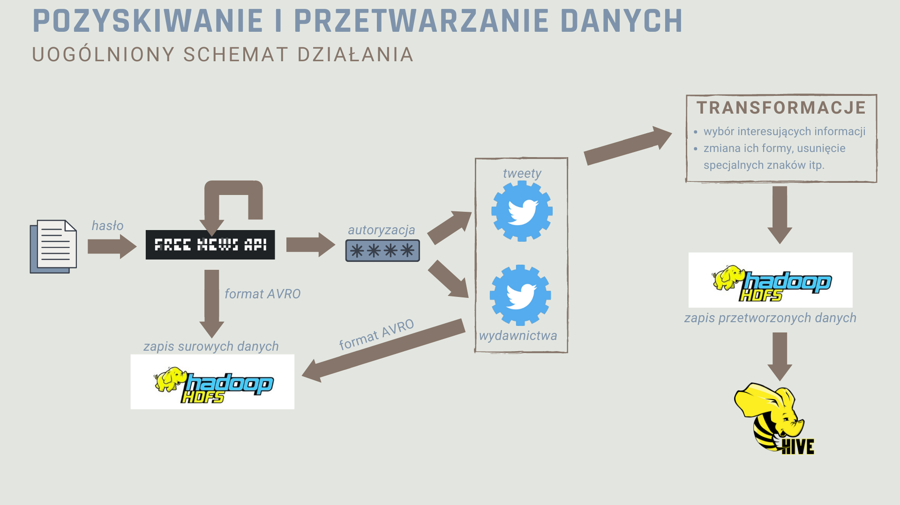

Widać na nim kluczowe fragmenty przetwarzania zapytań oraz przetwarzania danych a także moment przesłania ich do warstwy Barch Layer.

NiFi został skonfigurowany tak, aby regularnie, raz w tygodniu pobierać nowe dane ze źródeł danych, gdyż w użytych konfiguracjach udostępniają one swoje zasoby na siedem dni w przeszłość. To rozwiązanie zapewnia dostęp do wszystkich możliwych danych, używając minimalnych potrzebnych zasobów komputerowych.

Pobrane surowe dane ze wszystkich źródeł danych są zamieniane z formatu JSON na format AVRO i zapisywane na HDFS.

Pobrane surowe dane są dodatkowo przetwarzane w NiFi, a na końcu tego procesu ustrukturyzowane do postaci trzech tabeli. Tabele te są zapisywane w dwóch niezależnych systemach - jako surowe pliki typu AVRO oraz jako tabele w Apache Hive.

Przed uzyskaniem dostępu do Twitter API, NiFi musi uzyskać autoryzację. Niestety, NiFi nie udostępnia dedykowanego procesora do tego celu. Trzeba było wykonać tą autoryzację ręcznie przy pomocy kodu w Groovy.

Poniżej przedstawione jest przykładowe przejście całego procesu ładowania, przetwarzania oraz zapisu danych.

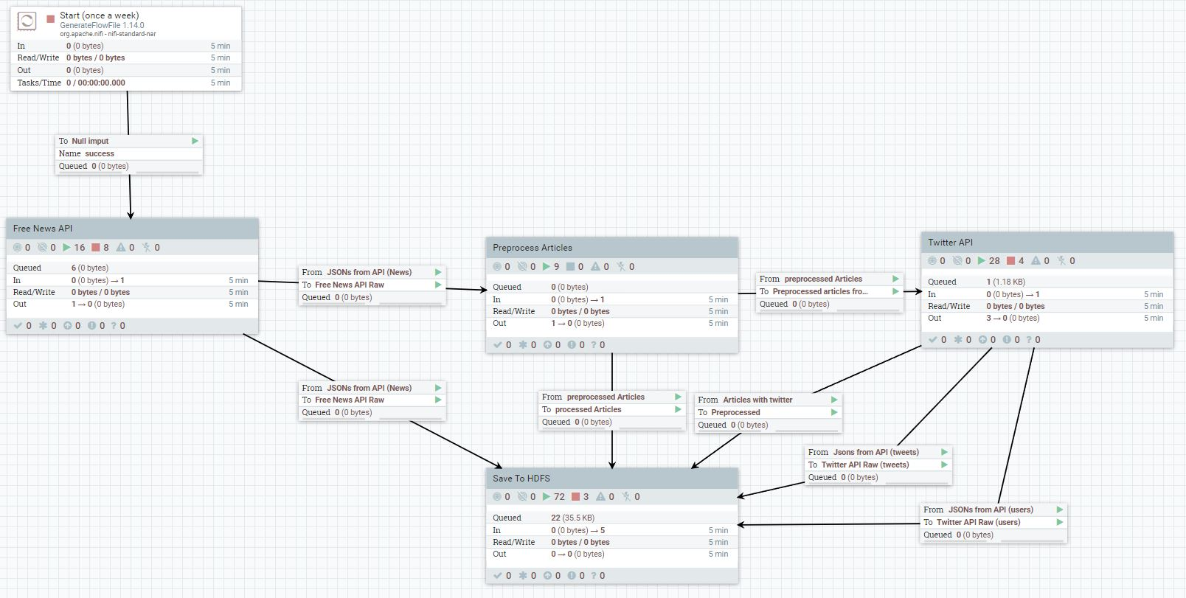

Przykładowe wywołanie flow w NiFi.

Wszystkie pobrane jak i przetworzone dane spływają do grupy zapisującej.

Widzimy po prawej, że jeden z artykułów jest w kolejce. Oznacza to, że w czasie pobierania danych z Twittera nastąpił błąd. Okazało się, że Free News API udostępniło ten artykuł z błędną informacją o koncie na Twitterze.

Widzimy na dole, że 22 flowfile oczekują w kolejce. Jest to spowodowane tym, że oczekują one, aż zbierze się ich większa ilość, aby zostać wspólnie zapisane na HDFS.

## 4.2 Przekształcenia i transformacje

W ramach stworzonego procesu NiFi możliwe jest wiele operacji na flowfiles. Są to m.in.:

1. Zapytanie do Free News API oraz Twitter API (wymaga automatycznej autoryzacji wykonywanej za pomocą Groovy)
2. Przekształcenie plików typu JSON do typu AVRO.
3. Zapis plików na HDFS.
4. Filtrowanie odpowiedzi od API posiadających odpowiednie pola (np. twitter publisher account).
5. Ustawianie timestamp dla utworzonych tabel.

## 4.3 Free News API

W pierwszej części pobierane są artykuły z Free News API. Pierwsze zapytanie dostarcza informacji o tym ile zapytań należy wykonać, a następnie na zielono zaznaczono pętlę, która dostarcza flowfiles w liczbie równej ilości zapytań do Free News API, które są potrzebne do pobrania wszystkich danych.

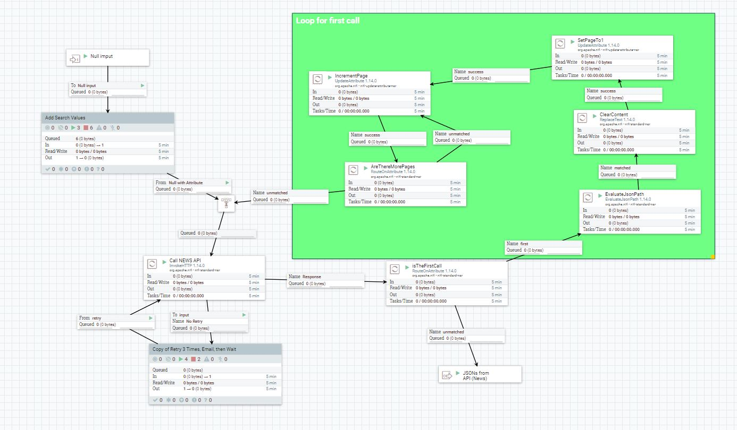

Następnie pobrane surowe dane w formie JSON idą w dwa miejsca: do zapisu surowych danych oraz do przetworzenia.

Przetworzenie danych polega na wyciągnięciu z JSONa informacji, które będą składowane.

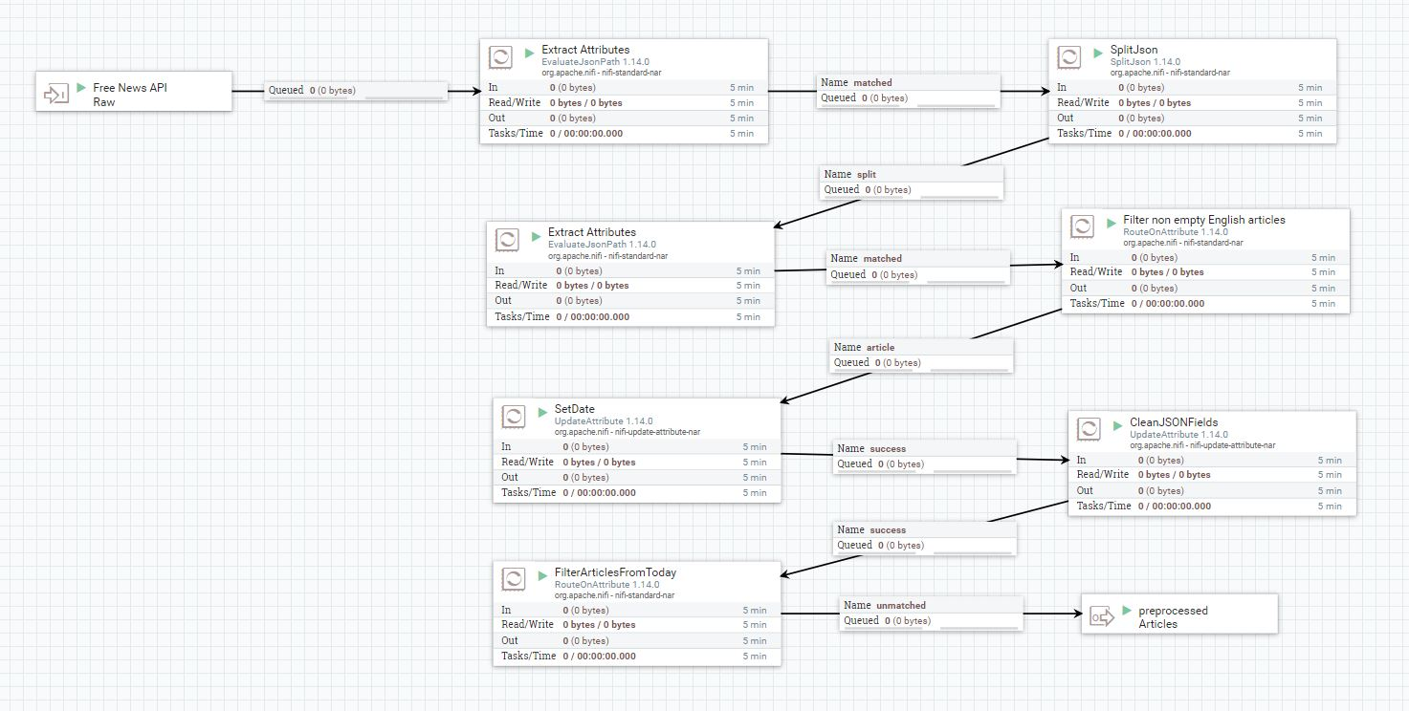

Następnie przetworzone artykuły trafiają w dwa miejsca. Do zapisu do HDFS oraz do modułu wywołującego Twitter API.

## 4.4 Twitter API

W module Twitter API flowfiles z przetworzonymi artykułami trafiają w dwa miejsca - do modułu pobierającego treści tweetów (zielone tło) oraz do modułu zbierającego informacje o wydawnictwie (turkusowe/niebieskie tło).

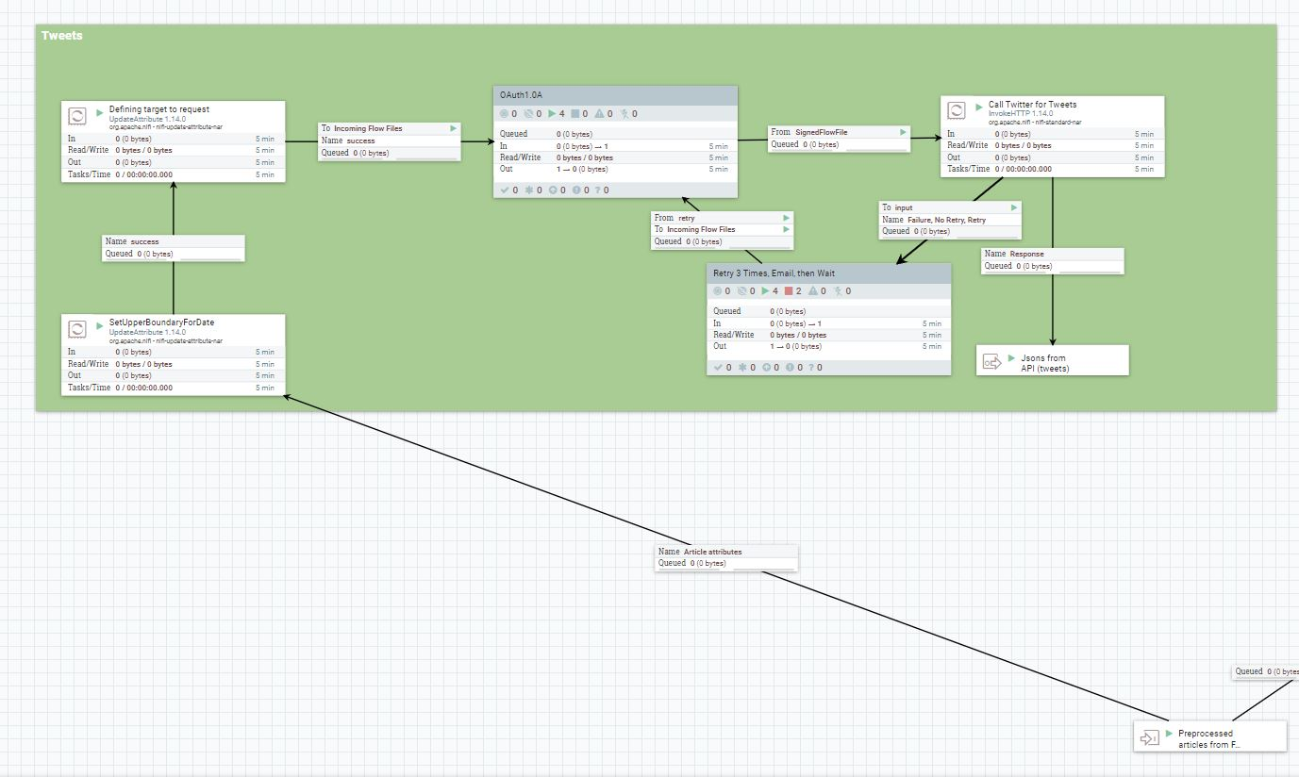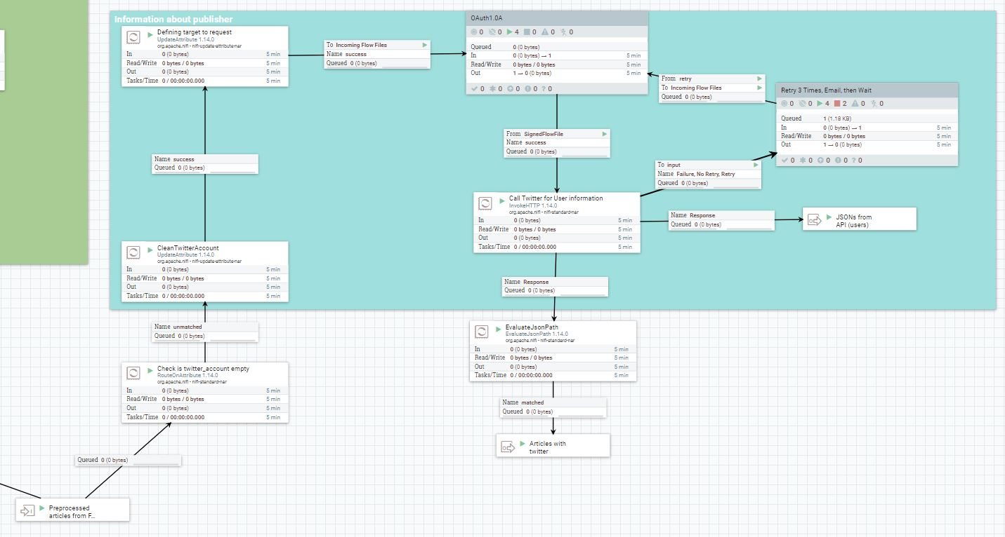

4.5 Surowe dane

Z obu tych modułów pobrane dane trafiają w dwa miejsca - do modułu zapisującego surowe dane (przekształcające je uprzednio z formatu JSON do AVRO) oraz do modułu przetwarzającego. Tutaj również przetworzenie polega na wyborze interesujących informacji do późniejszej analizy.

Wszystkie trzy moduły zapisujące mają turkusowe/niebieskie tło:

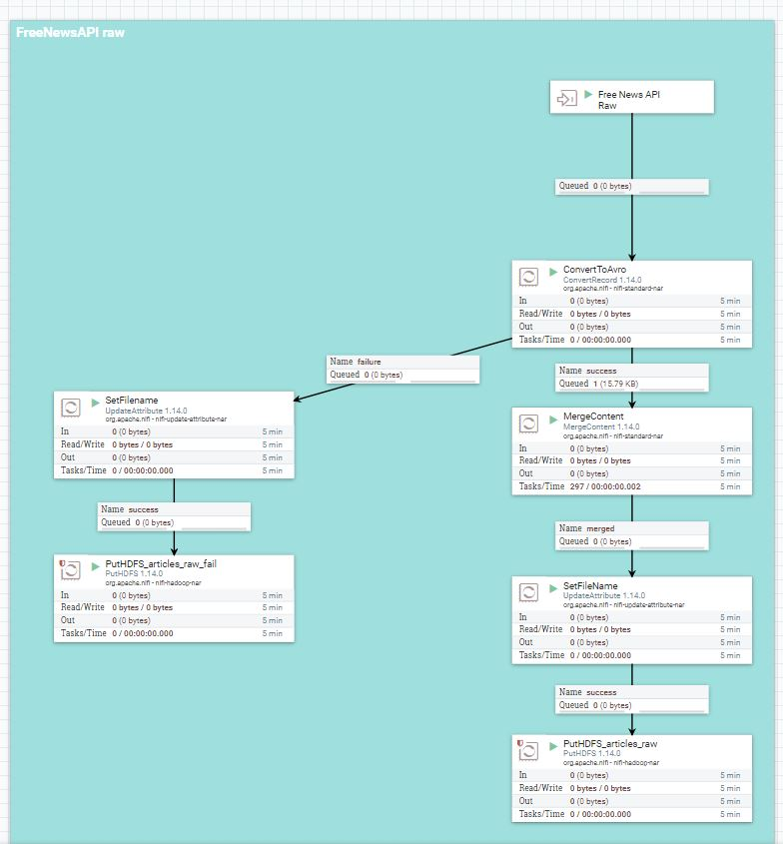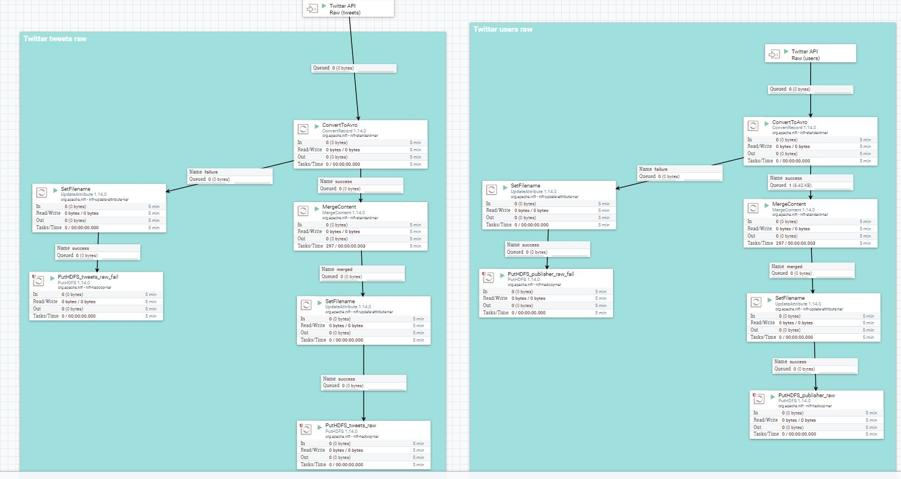

Moduły strukturyzujące dane do formy tabelarycznej, a potem zapisujące je do HDFS oraz Hive, są na żółtym tle (rysunki poniżej). Zapis do Hive polega na zapisie danych do HDFS i podniesieniu ich przez NiFi w celu przekształcenia do odpowiedniej postaci możliwej do zapisu w uprzednio stworzonych tabelach Hive.

4.6 Przetworzone dane - HDFS oraz Hive

Przetworzone dane są zapisywane w dwóch miejscach: na HDFS w postaci AVRO oraz w Hive.

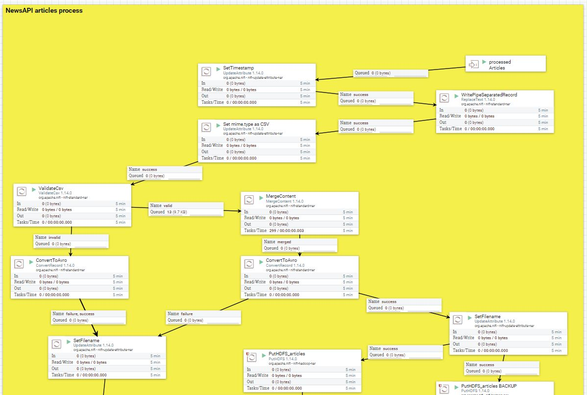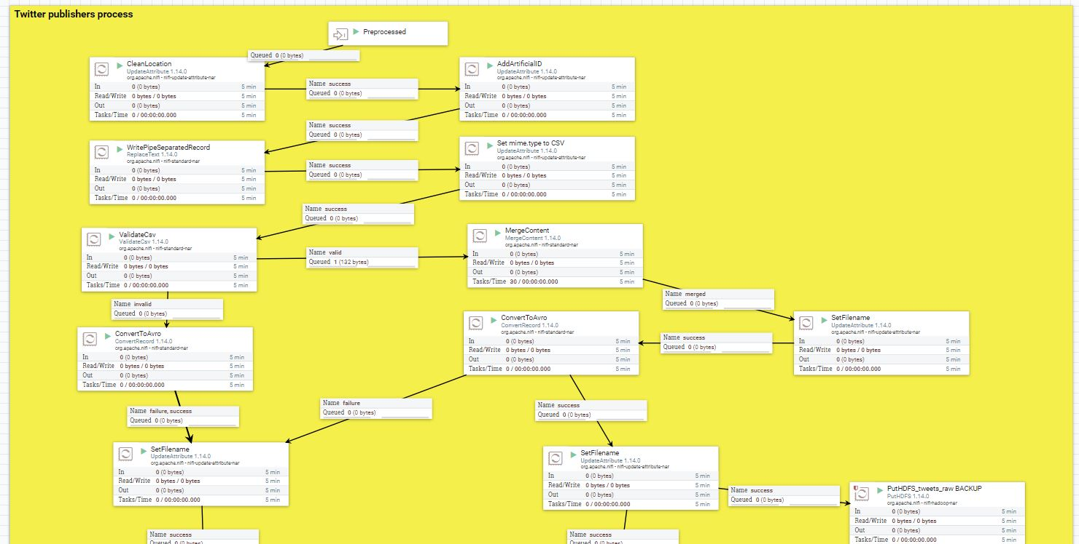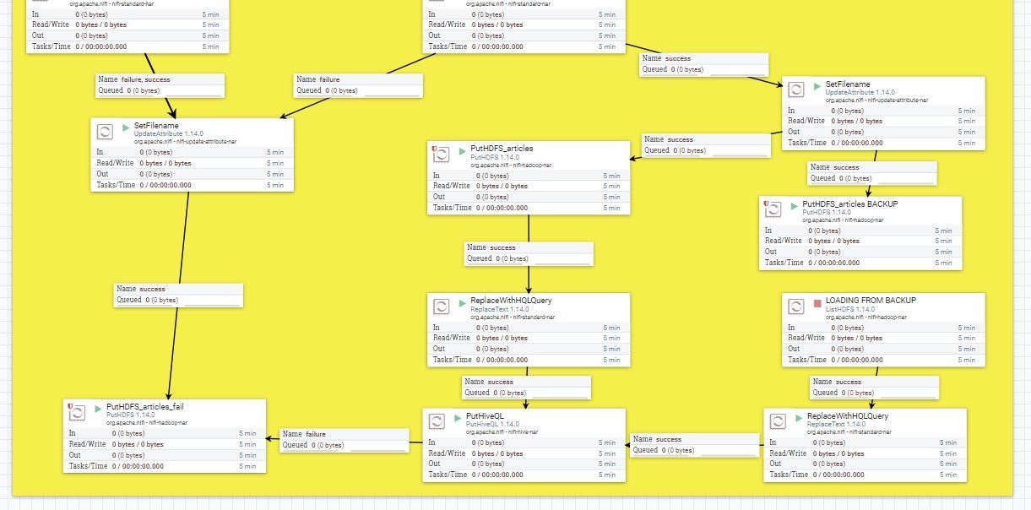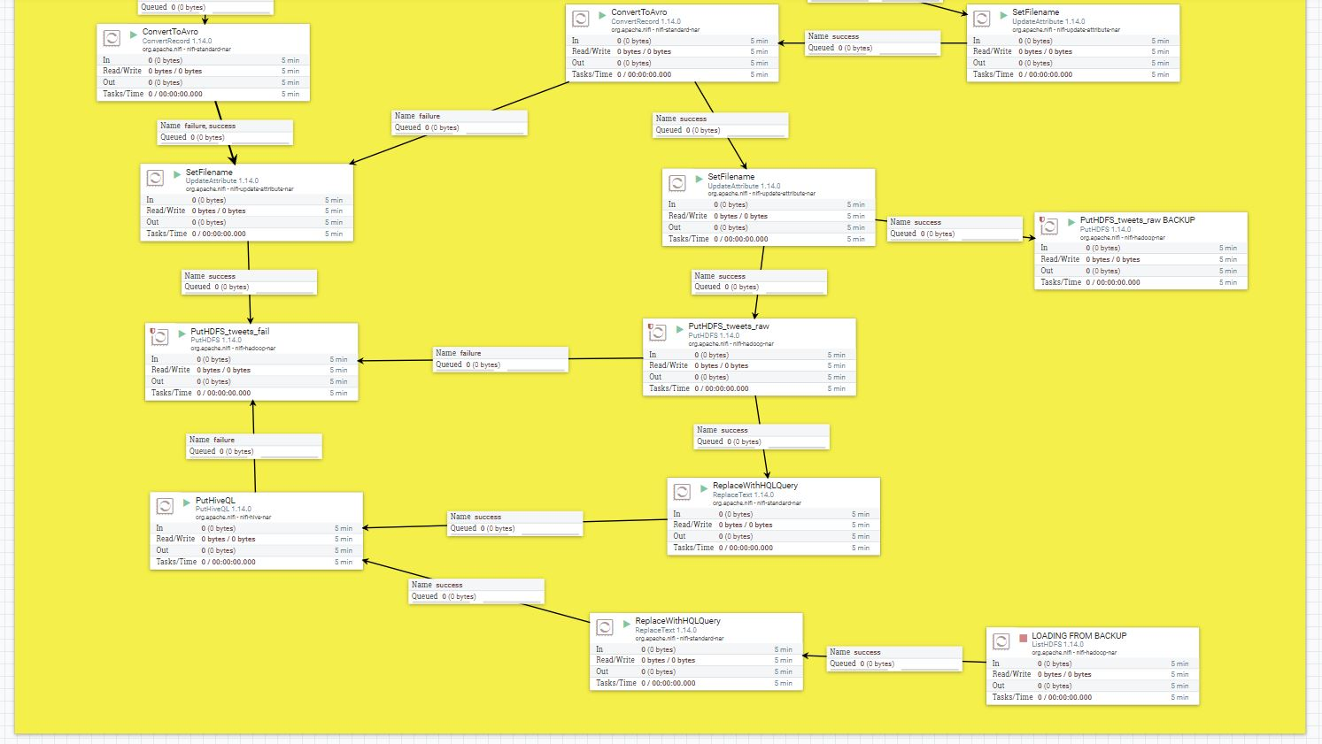

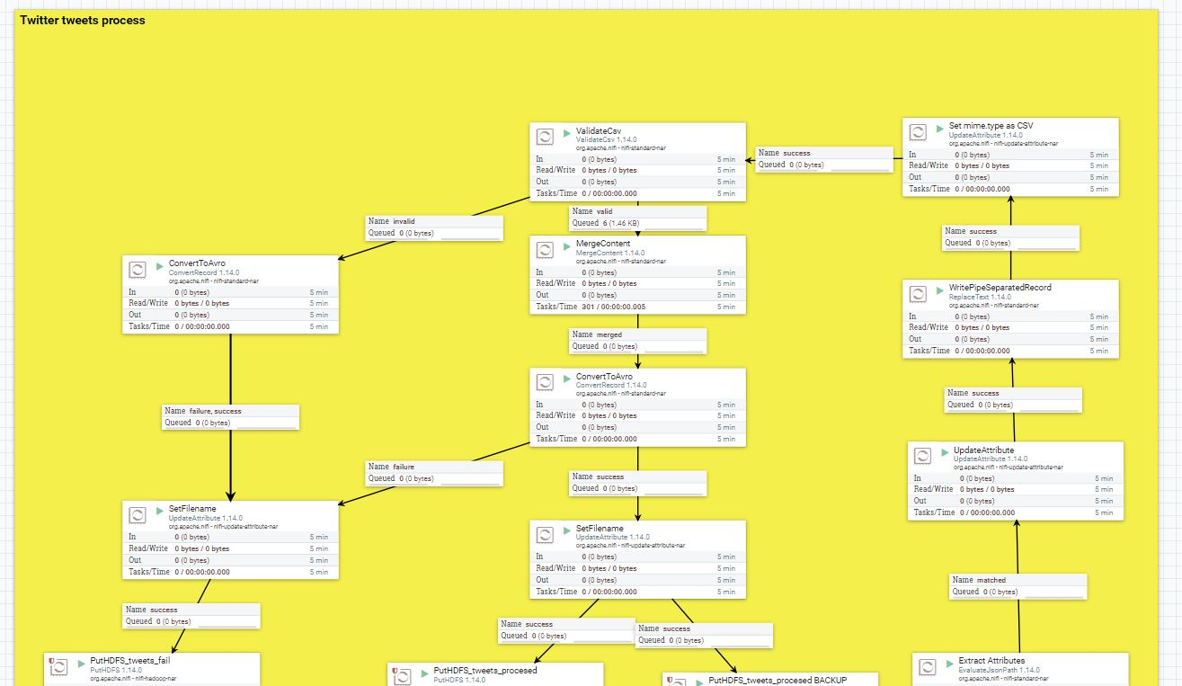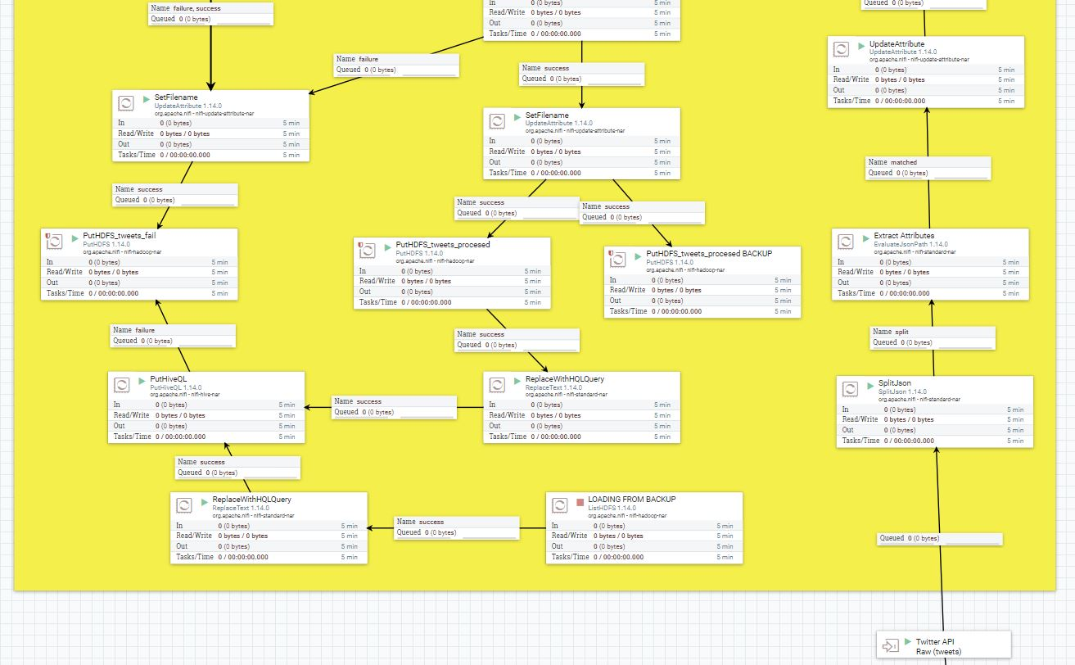

Każdy z tych modułów ma procesor “LOADING FROM BACK UP” umożliwiający załadowanie danych z tak zwanego back-up’u bez potrzeby przetwarzania surowych danych całym NiFi-flow.

# 5 Składowanie danych źródłowych

Warstwa batchowa wykorzystuje HDFS oraz Hive do składowania danych w systemie.

## 5.1 HDFS

Do składowania danych użyto systemu HDFS przede wszystkim ze względu na jego skalowalność. Pozwala on bowiem na wygodne składowanie dużej ilości danych. Na dodatek system ten jest popularny i pozostałe używane w tym projekcie systemy (NiFi, Spark) natywnie się z nim komunikują.

Użyty system HDFS jest łatwo skalowalny wszerz oraz zapewnia replikację danych.

Przypominając, składowane w nim dane to zarówno surowe informacje z API jak i przetworzone dane przez NiFi.

## 5.2 Hive

Dane w warstwie batchowej w Hive są składowane w trzech tabelkach Hive’owych: *articles, tweets* oraz *publishers*.

### 5.2.1 Tabela *articles*

Tabela *articles* przechowuje informacje o zebranych artykułach, jak tytuł, autorzy czy temat. Jej struktura jest zaprezentowana poniżej:

| **Kolumna** | **Typ** | **Opis** |
| --- | --- | --- |
| id | string | Identyfikator artykułu od Free News API |
| published_date | string | Data opublikowania artykułu |
| title | string | Tytuł artykułu |
| author | string | Nazwisko autora artykułu |
| topic | string | Temat artykułu (przypisany przez Free News API) |
| country | string | Kraj którego dotyczy artykuł |
| language | string | Język, w którym artykuł został opublikowany |
| is_opinion | boolean | Czy artykuł został oznaczony jako opinia przez wydawcę |
| querry | string | Zapytanie jakiego użyto do pobrania artykułu z Free News API |
| summary | string | Pierwsze 500 znaków artykułu |
| my_timestamp | bigint | Timestamp |

Na poniższym obrazku przedstawiono przykładowe wiersze z tabeli *articles* otrzymane w wyniku zapytania w beelinie. Dla lepszej czytelności kolumna *summary* została pominięta.



### 5.2.2 Tabela *tweets*

Tabela *tweets* przechowuje dane o wpisach na Twitterze na temat artykułów z tabeli *articles*. Jej struktura jest zaprezentowana poniżej:

| **Kolumna** | **Typ** | **Opis** |
| --- | --- | --- |
| id | string | Identyfikator; połączenie article_id oraz tweet_id |
| article_id | string | Identyfikator artykułu wspomnianego w tweecie |
| tweet_id | bigint | Identyfikator dostarczony przez Twittera |
| tweet_text | string | Przeczyszczony tekst tweeta |
| my_timestamp | bigint | Timestamp |

Na poniższym obrazku przedstawiono przykładowe wiersze z tabeli *tweets* otrzymane w wyniku zapytania w beelinie.

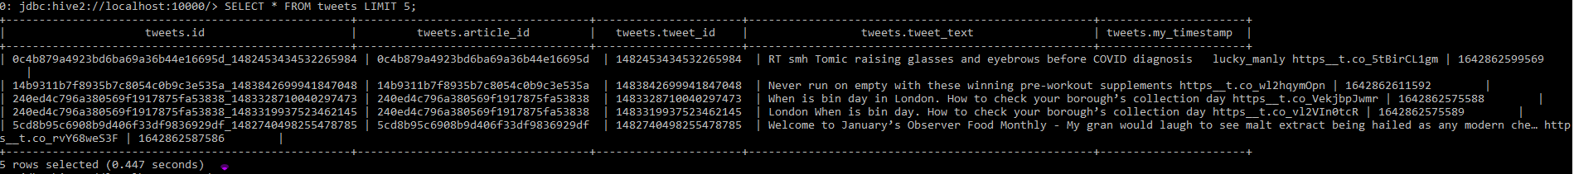

### 5.2.3 Tabela *publishers*

Tabela publishers zawiera dane o wydawcach artykułów z tabeli *articles*. Część przechowywanych danych zmienia się w czasie (ilość followersów, ilość tweetów autorstwa wydawcy). Jej struktura jest zaprezentowana poniżej:

| **Kolumna** | **Typ** | **Opis** |
| --- | --- | --- |
| id | string | Identyfikator |
| article_id | string | Identyfikator artykułu opublikowanego przez tego wydawcę |
| twitter_id | bigint | Identyfikator konta wydawcy na Twitterze |
| twitter_account | string | Nazwa konta wydawcy na Twitterze |
| publisher_name | string | Nazwa wydawcy |
| location | string | Lokalizacja wydawcy |
| followers_count | int | Ilość followersów wydawcy |
| list_count | int | Ilość list twitterowych, jakie wydawca utworzył na swoim koncie |
| number_of_tweets | int | Ilość tweetów z konta wydawcy |

Poniżej przykładowe wiersze z tabeli *publishers* otrzymane w wyniku zapytania w beelinie.

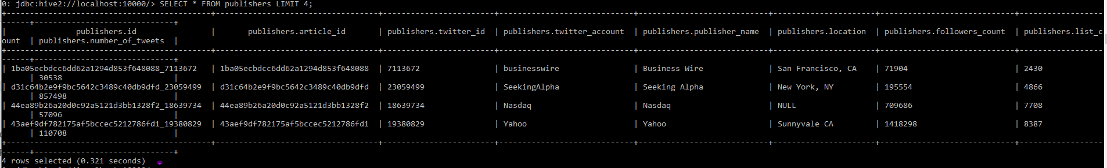

# 6 Analiza danych i generowanie widoków wsadowych - Apache Spark

Dane przetworzone przez NiFi zostają poddane przykładowej analizie za pomocą narzędzia Apache Spark. W toku pracy za pomocą biblioteki *spark-nlp* zostaje wyznaczony sentyment tytułu dla każdego artykułu. Rezultatem analizy są dwie tabele agregujące dane odpowiednio po wydawcach i tematach. Dla obu tabel zostają wyznaczone miarki: sumy artykułów, procentu artykułów z pozytywnym i negatywnym sentymentem oraz sumy tweetów na temat artykułów od danego wydawnictwa/na dany temat. Ponadto dla wydawnictw jest zawarta informacja o procencie artykułów będących opinią oraz o liczbie followersów.

# 7 Składowanie widoków wsadowych - Apache HBase

Wyniki analizy w Sparku są zapisywane do plików tymczasowych, które następnie są podnoszone przez NiFi i ładowane do HBasowych tabel: *publishers* oraz *topics*.

## 7.1 Krótki opis tabel w HBase

Obie tabele w HBase mają po trzy rodziny kolumn (ang. column families): *name*, *article_stats* oraz *twitter_stats*. W rodzinie *name* znajdują się odpowiednio nazwa tematu lub wydawcy. Część miarek (wygenerowane statystyki) związana z twitterem (ilość tweetów oraz followersów w przypadku wydawców) związana jest z *twitter_stats*, a pozostałe miarki - z *article_stats*.

## 7.2 Przykłady danych dostępnych dla warstwy prezentacyjnej

Przykładowe wiersze z tabelek HBasowych zaprezentowano na screenshotach poniżej. Wczytano je za pomocą Pythonowej biblioteki *happybase* do obiektów klasy *pd.DataFrame* (struktura tych tabel na to pozwalała).

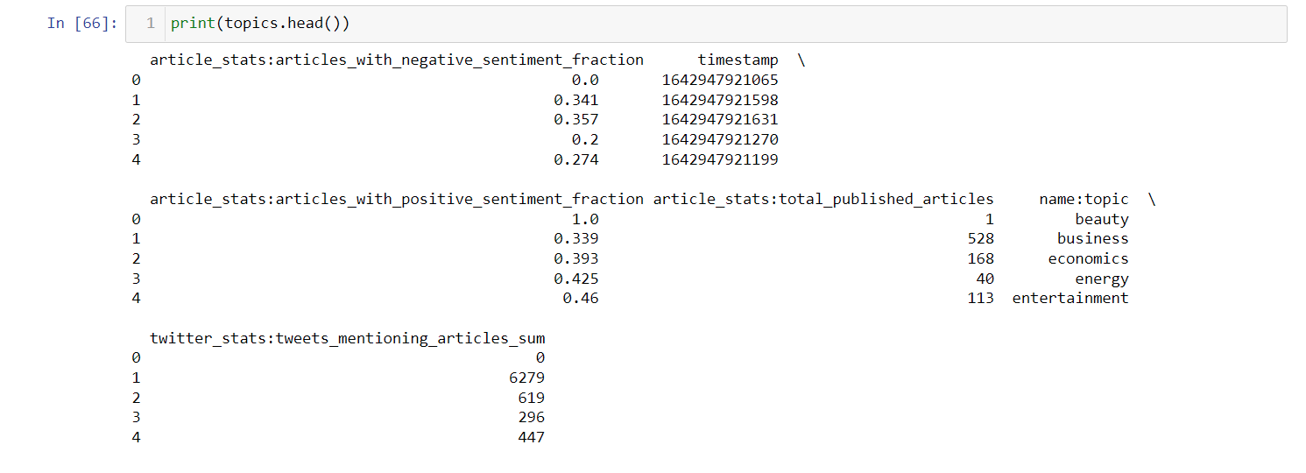



Tak przygotowane widoki można przekazać do warstwy prezentacyjnej i w ładny sposób zwizualizować, aby odbiorcy lepiej i łatwiej odebrali dane informacje. Poniżej pokazano przykładowy wykres wygenerowany z informacji z kilku kolumn z tabelki HBase’owej *topics*.

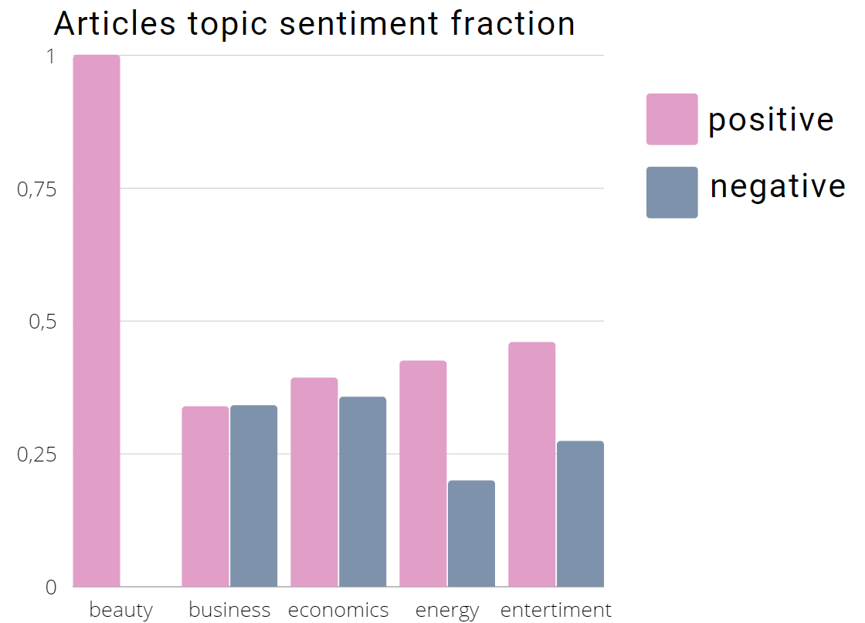

# 8 Testy funkcjonalne

W tym rozdziale opisane są przeprowadzone testy rozwiązania pozwalające stwierdzić poprawność jego działania.

## 8.1 Pobranie i przetworzenie danych, zapis do HDFS oraz Hive

Pokazano przykład przejścia danych od początku do końca z zaznaczeniem ważnych punktów przebiegu.

**Scenariusz**: Na początku w Hive brak jest jakichkolwiek danych w tabelach:

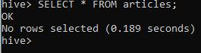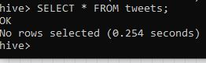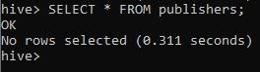

**Cel**: Sprawdzenie poprawności wczytania danych z API, przetworzenie ich oraz zapis do **HDFS** oraz **Hive**.

**Wykonanie**: Jednorazowo co 7 dni automatycznie wywoływany jest proces NiFi. Test wykonywano 23.01.2022 o godzinie 00:47 czasu polskiego (22.01.2022 o godzinie 23:47 czasu UTC na maszynie wirtualnej).

**Oczekiwany wynik:** Po automatycznej, cotygodniowej inicjalizacji procesu, bez ingerencji administratora, dane powinny samoczynnie zostać poprawnie załadowane do Hive.

Przykładowe zapytanie do Free News API znajduje się w atrybucie “invokehttp.request.url”:

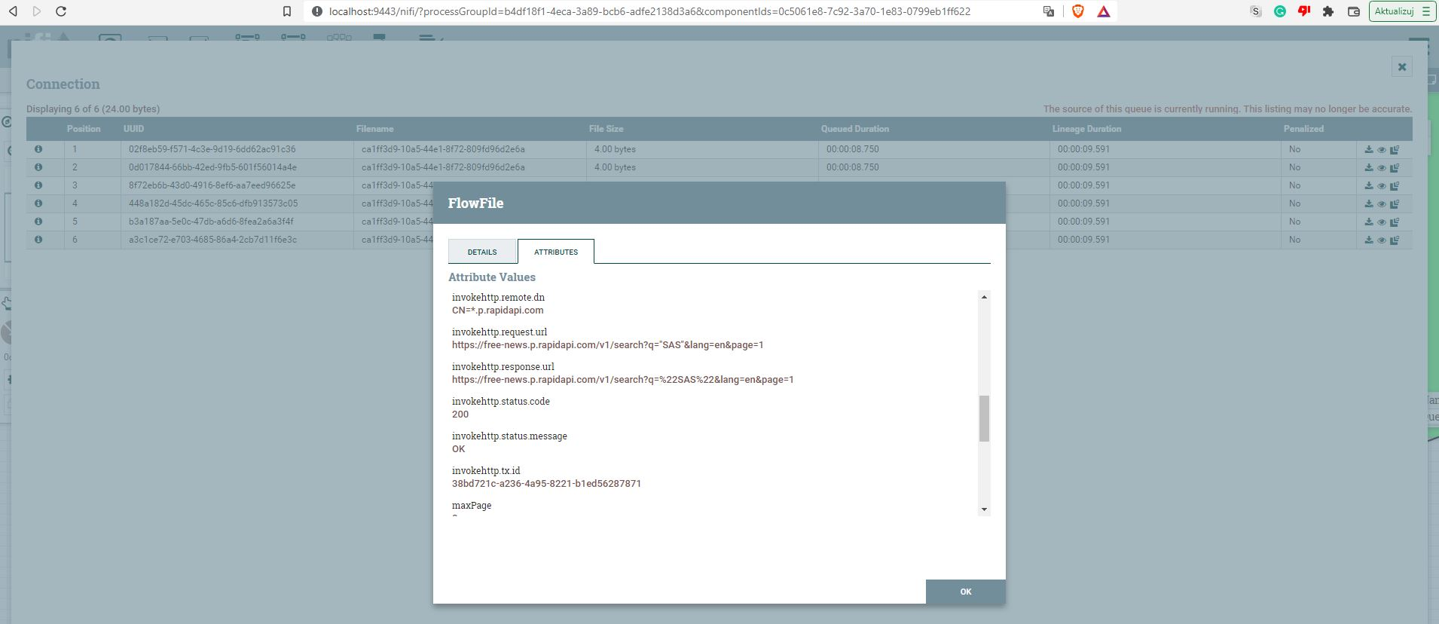

Przykładowa odpowiedź API jest w formacie JSON:

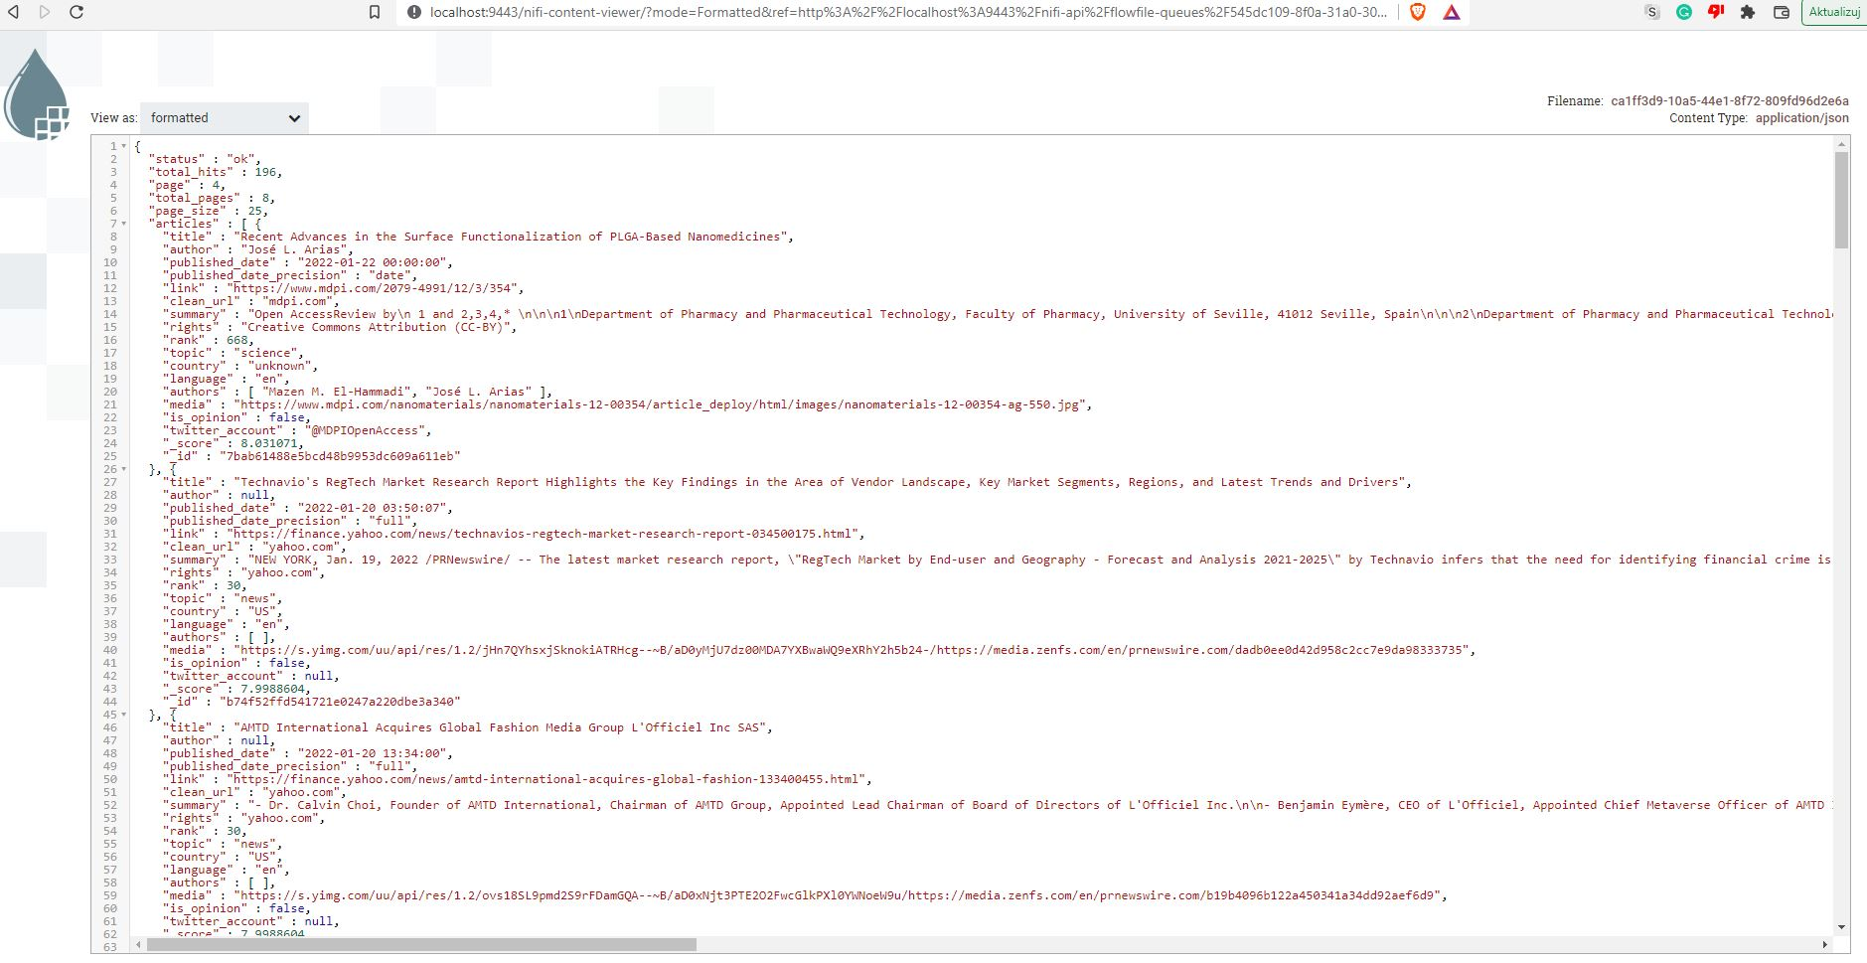

Później artykuły są przetworzone i informacje z nich są łączone:

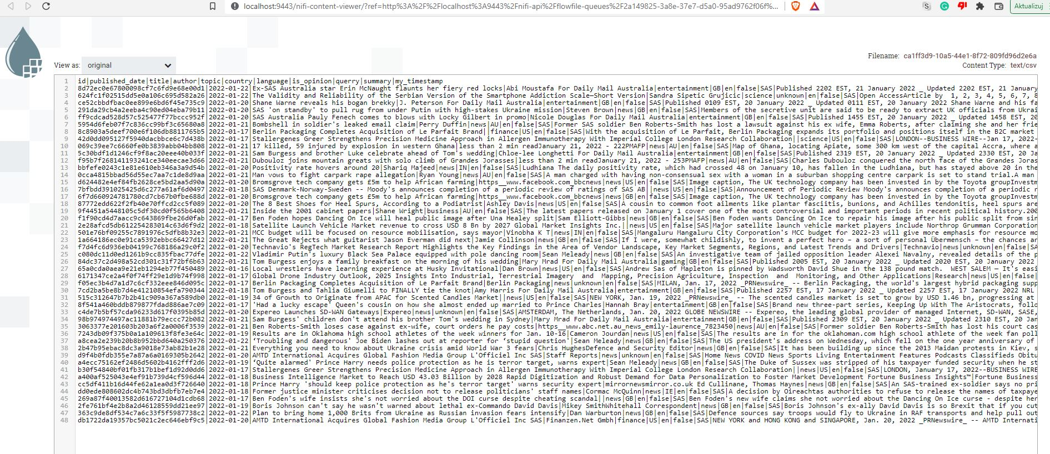

Po czym konwertowane na typ AVRO i **zapisane na HDFS**:



I na koniec ładowane do **Hive**:

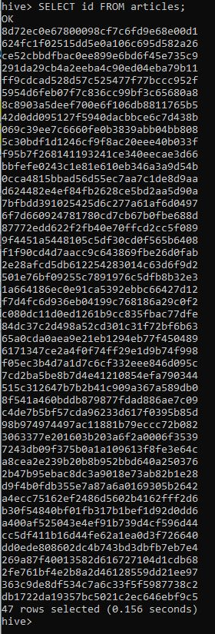

Równolegle przebiega pobieranie danych z Twitter API. Przykładowa lista odpowiedzi API na wiele zapytań:

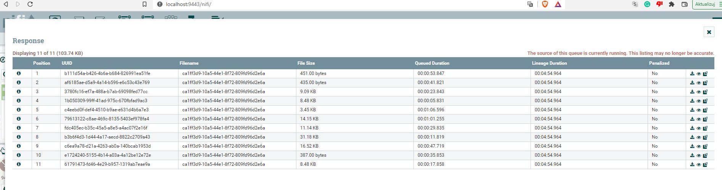

Przykładowa odpowiedź Twitter API dla pojedynczego artykułu jest w postaci JSON:

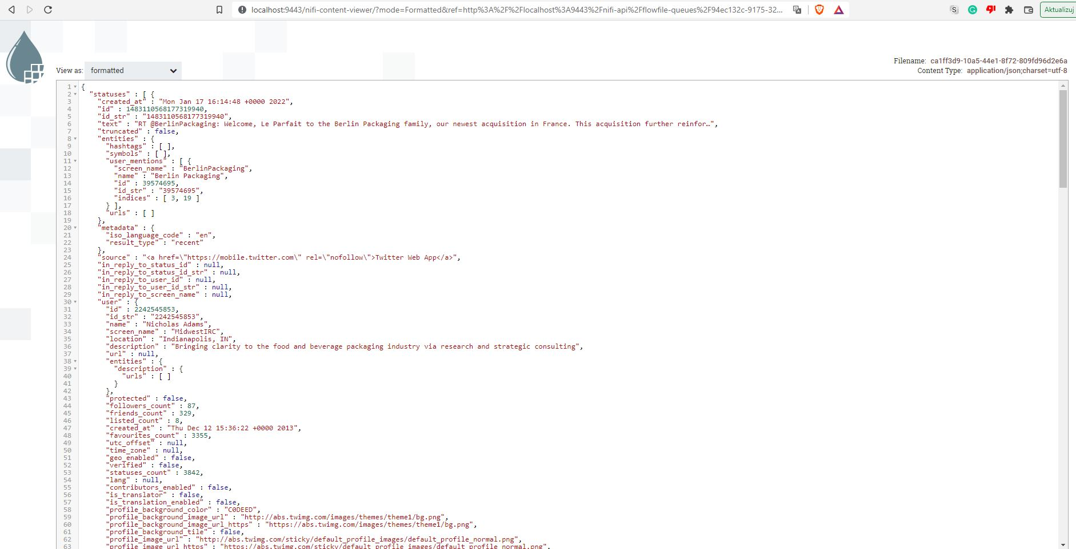

Dane te są przetwarzane do postaci tabelarycznej:

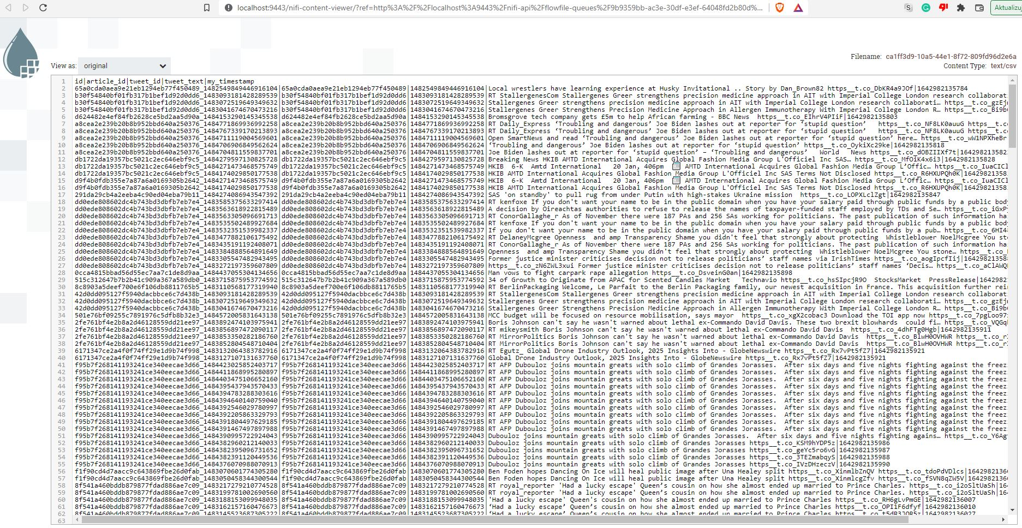

Po czym konwertowane na typ AVRO i **zapisane na HDFS**:



I na koniec ładowane do **Hive** (jest ich 410, dlatego dla czytelności wyświetlono tylko 10):

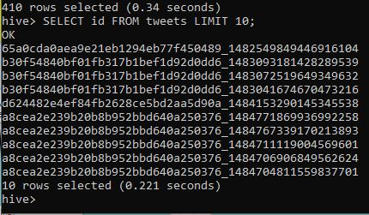

Równolegle odbywa się odpytywanie Twitter API o informacje o wydawnictwach. Kolejka zapytań czekających na dostęp do Twitter API:

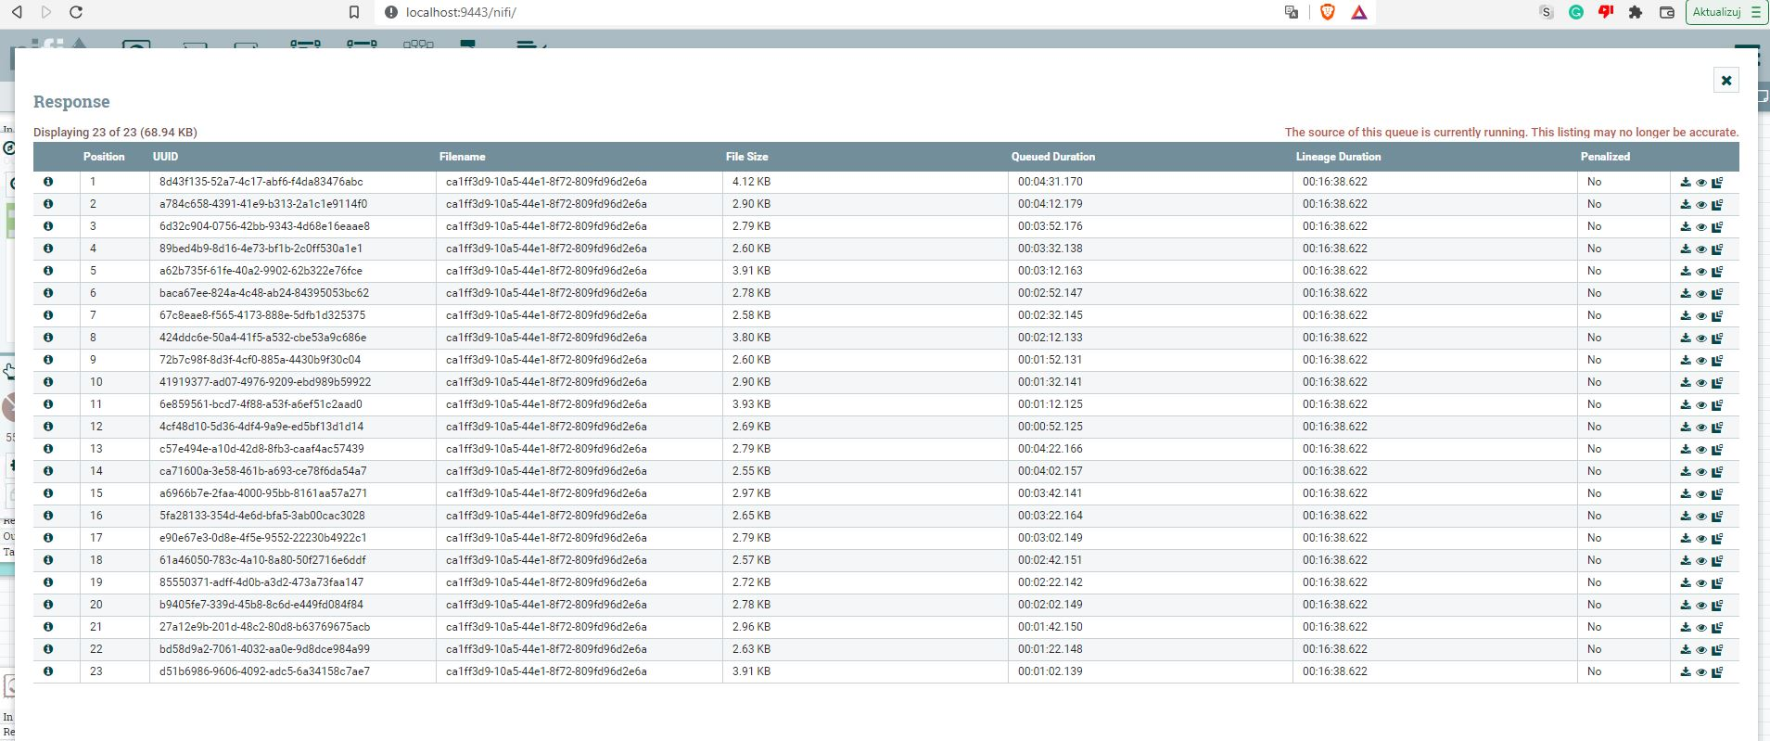

Oraz przykładowa odpowiedź Twitter API w formacie JSON:

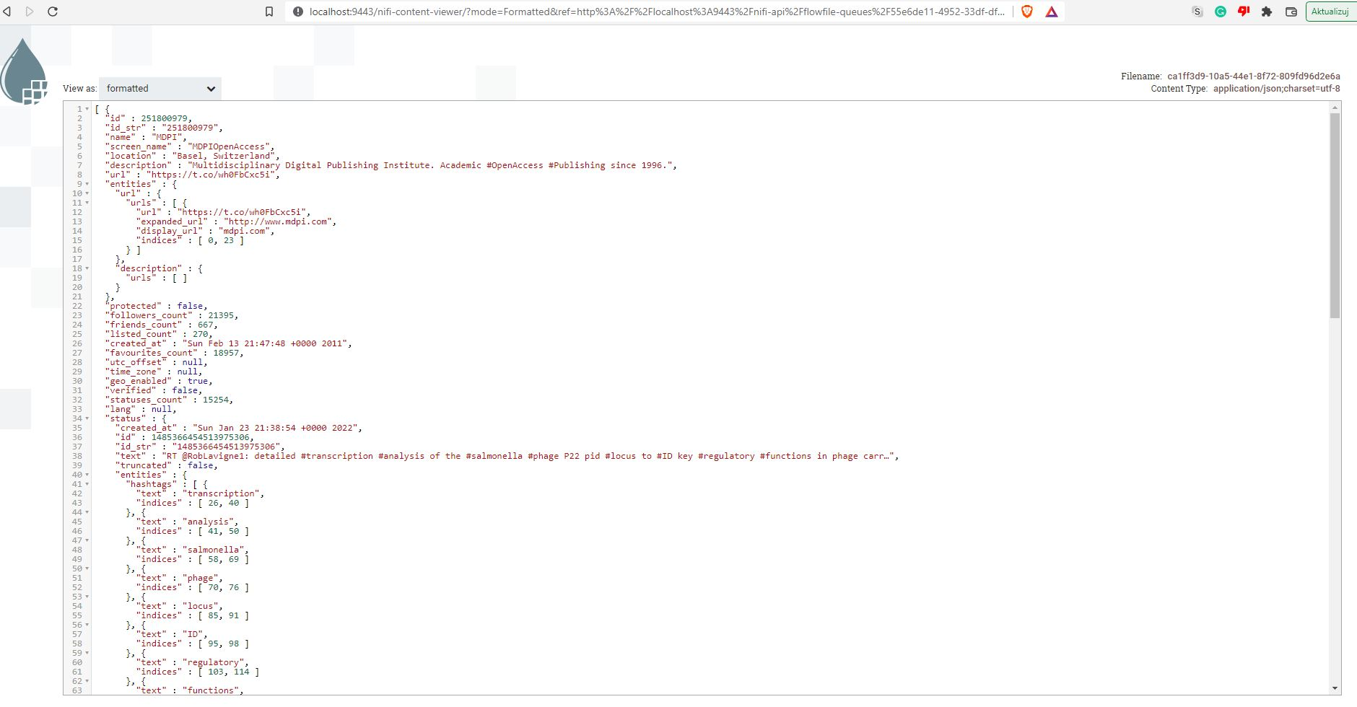

Zebrane dane są przetwarzane i po zebraniu odpowiedniej ich ilości - łączone:

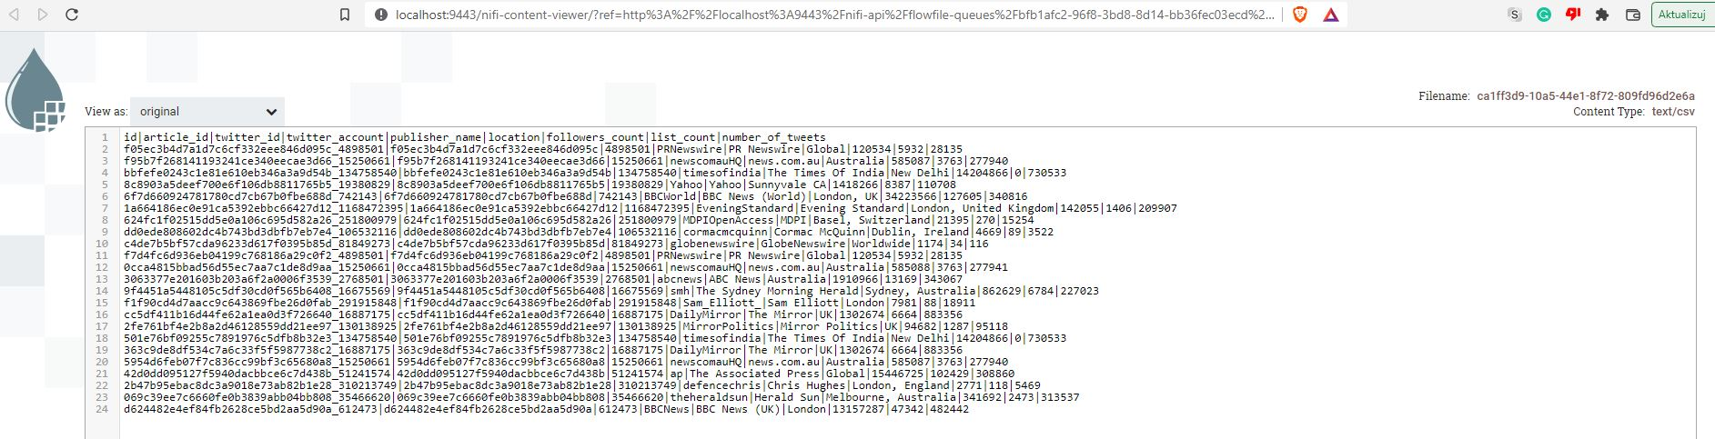

A następnie konwertowane do AVRO i **zapisywane na HDFS**:



Na koniec zapisywane w tabeli **Hive**:

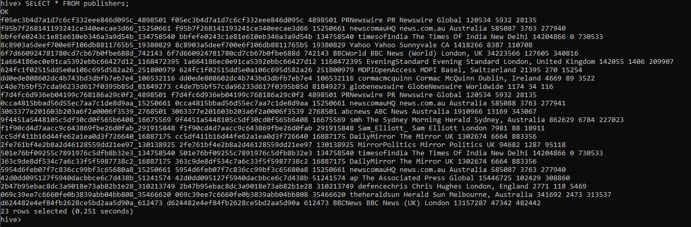

Jak więc widać cały proces ładowania danych do Hive przebiega bez zarzutów. Załadowano więc całe dane do analizy. Liczba wierszy w **tabelach Hive** jest podana na następujących zdjęciach:

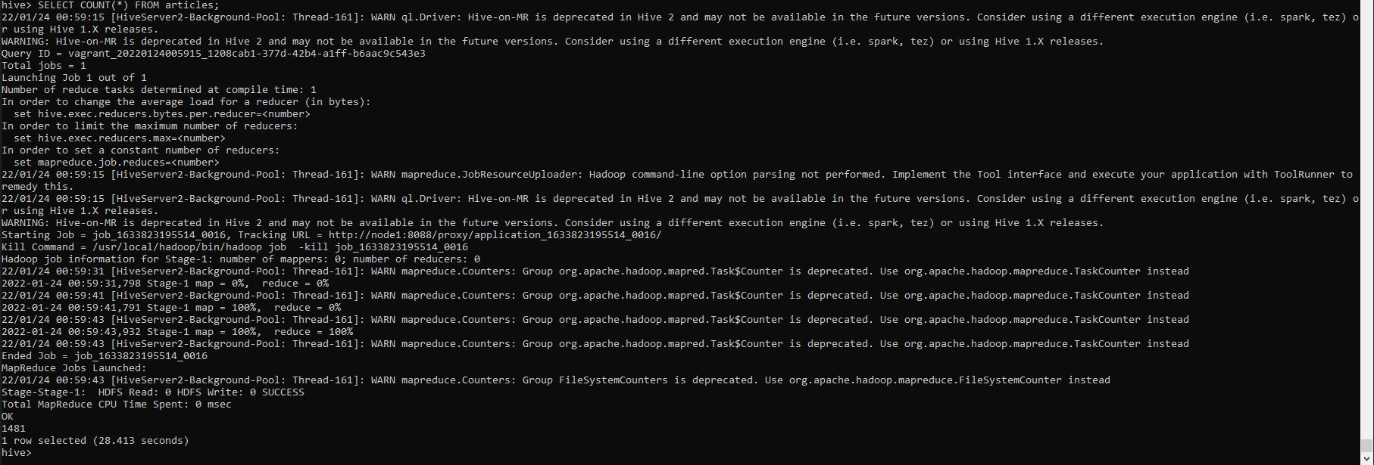

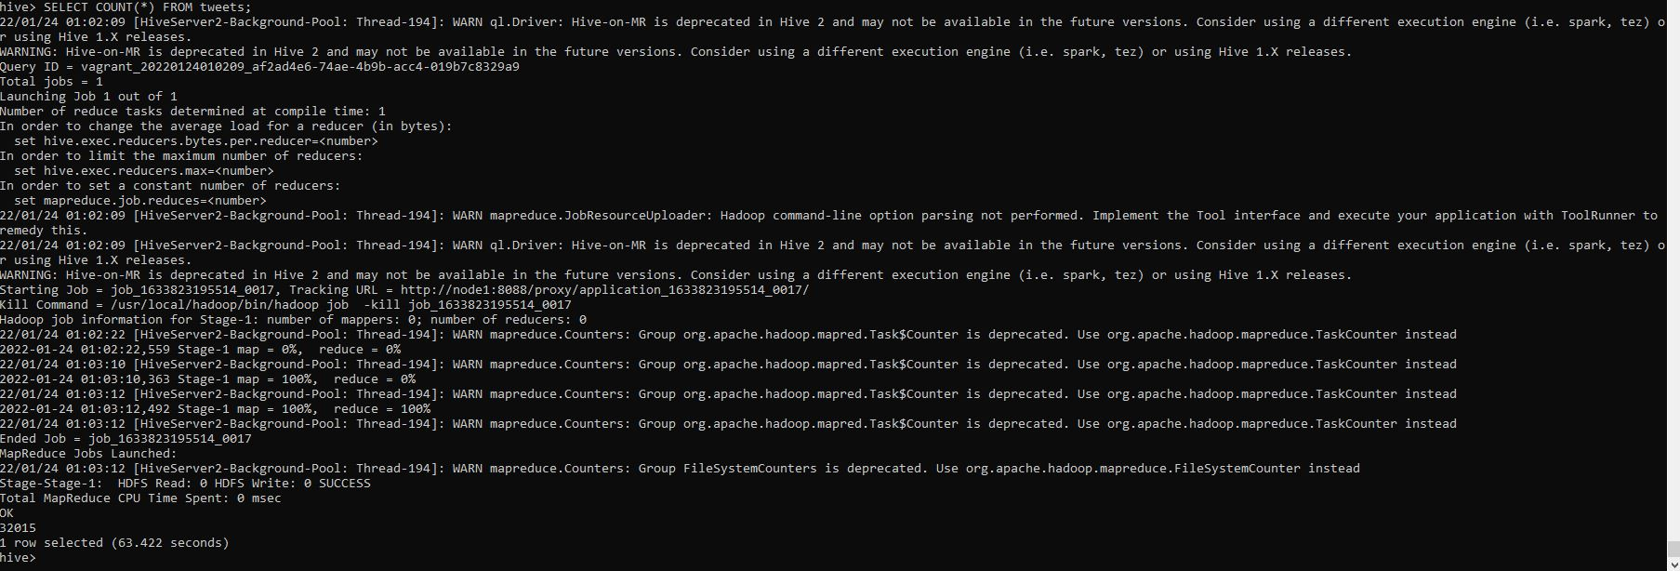

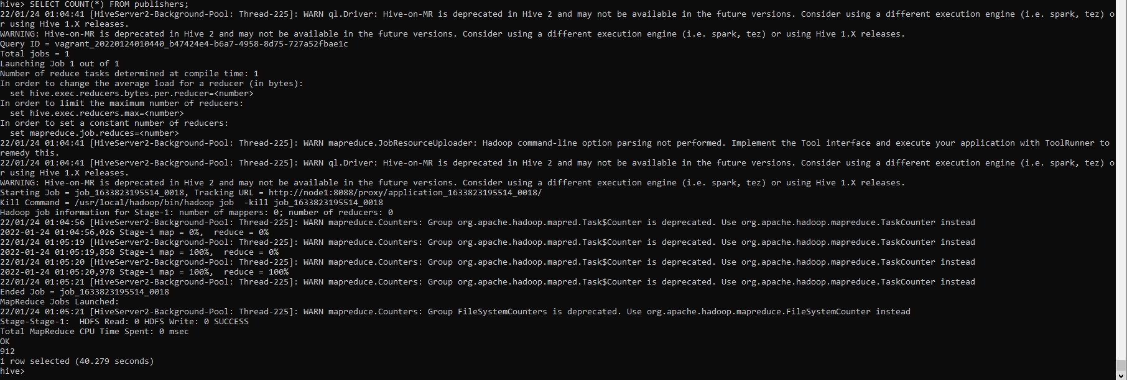

## 8.2 Wykonanie analizy sparkowej i ładowanie do HBase’a

**Cel:** Sprawdzenie czy analiza sparkowa wykonuje się bez błędu po zainicjowaniu jej w NiFi’u i czy po jej wykonaniu następuje aktualizacja widoków w HBase.

**Wykonanie:** Zainicjowanie części analitycznej projektu w NiFi. Test wykonywano 23.01.2022 o godzinie 12:43 czasu polskiego (11:43 czasu UTC na maszynie wirtualnej).

**Oczekiwany wynik:** Po wykonaniu pojawi się nowy plik w folderze *logs* oraz timestampy wierszy w HBase się zaktualizują.

### 8.2.1 Stan “przed”

NiFi oczekuje na wydanie polecenia. HBase podejrzany z konsoli oraz z Pythonowego notebooka. Zwróćmy uwagę na timestampy w tabelkach HBase’owych - są one z dnia 22.01.2022.

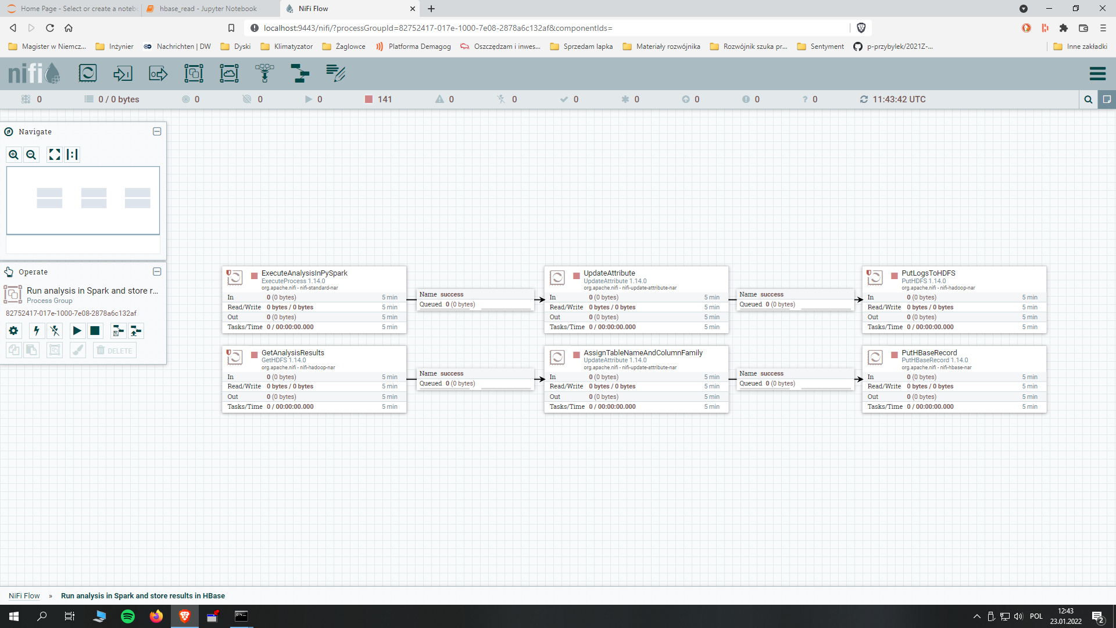

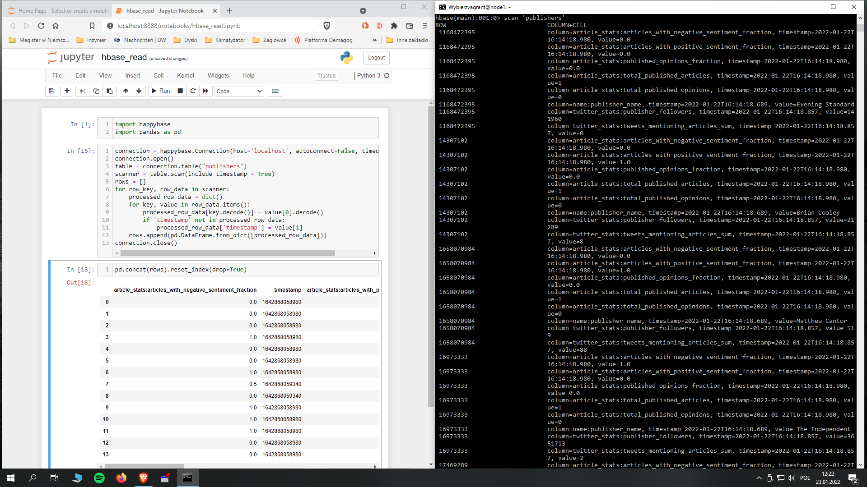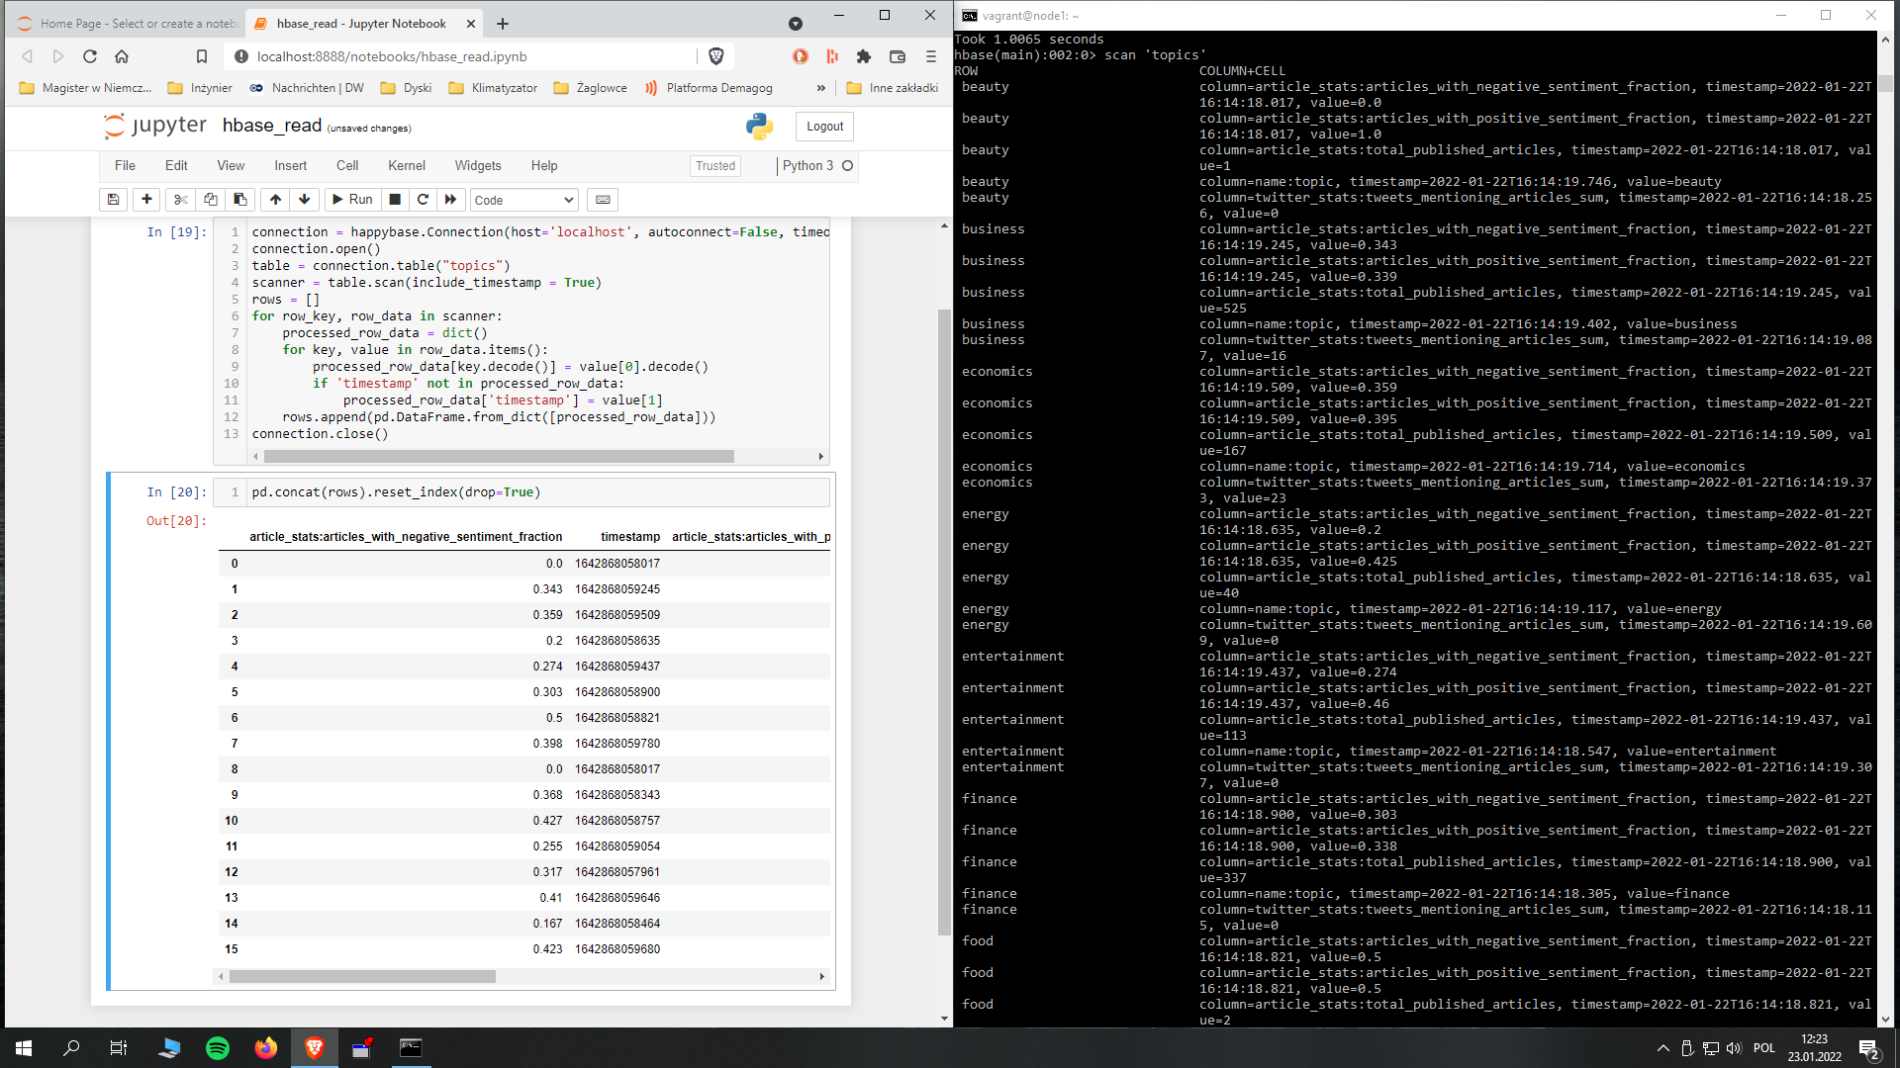

### 8.2.2 Stan “po”

Pojedynczy Flowfile przeszedł przez część *analityczną*. Jego zawartość to napisy, które zostały skierowane na konsolę podczas wywołania Sparka. Zostały one zapisane do pliku .log, którego ostatnie 5 linijek podejrzano w konsoli.

W tabelkach HBase’owych zmienił się timestamp (wskazuje na 23.01.2022). Pozostałe dane się zmieniły, ponieważ analiza była odpalana na tych samych danych wejściowych.

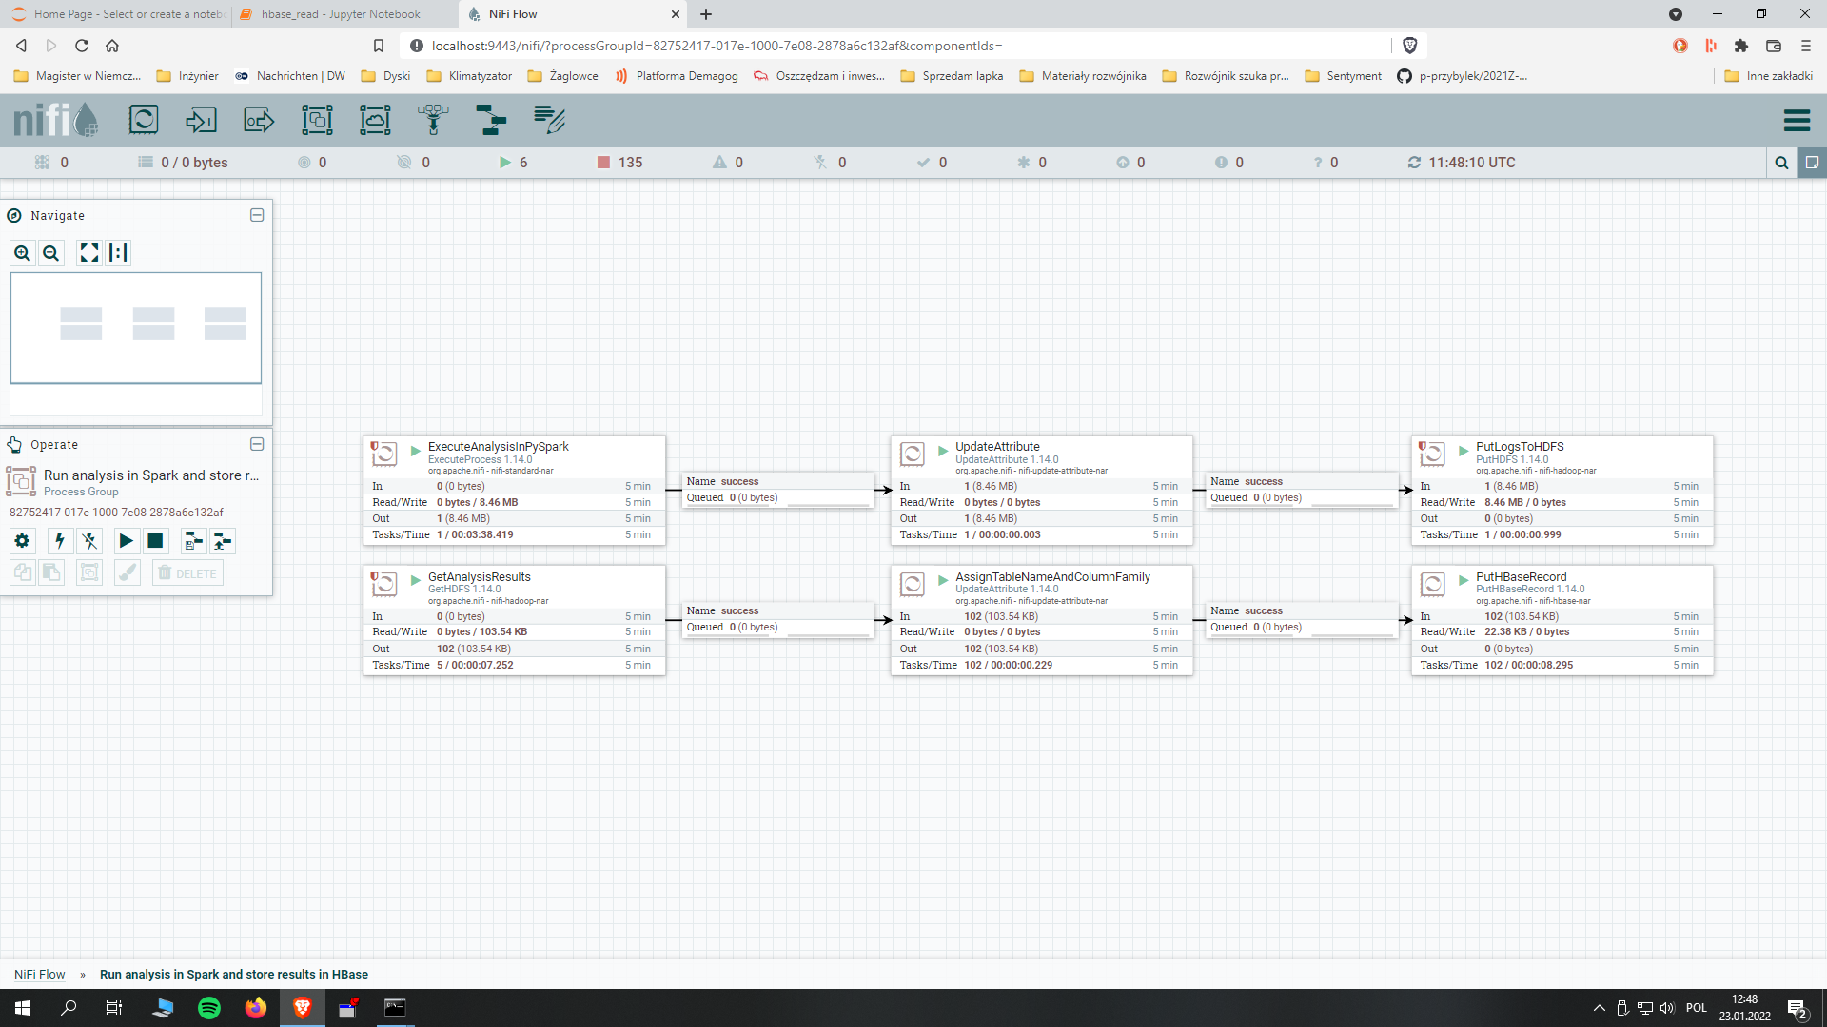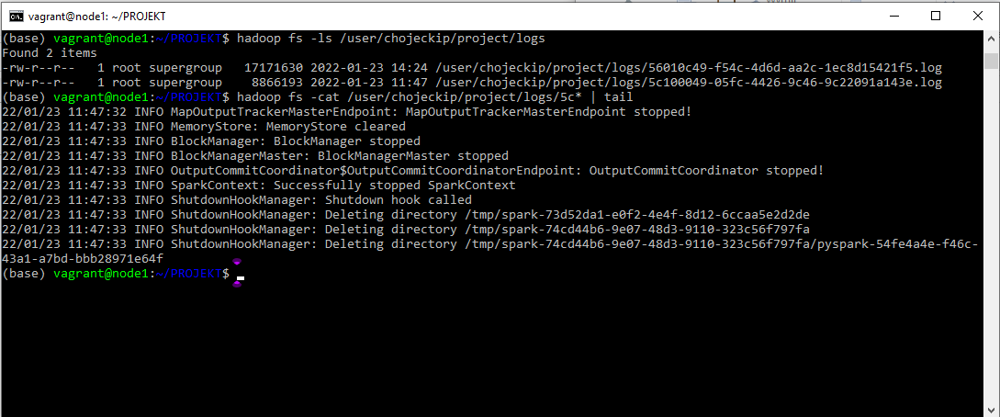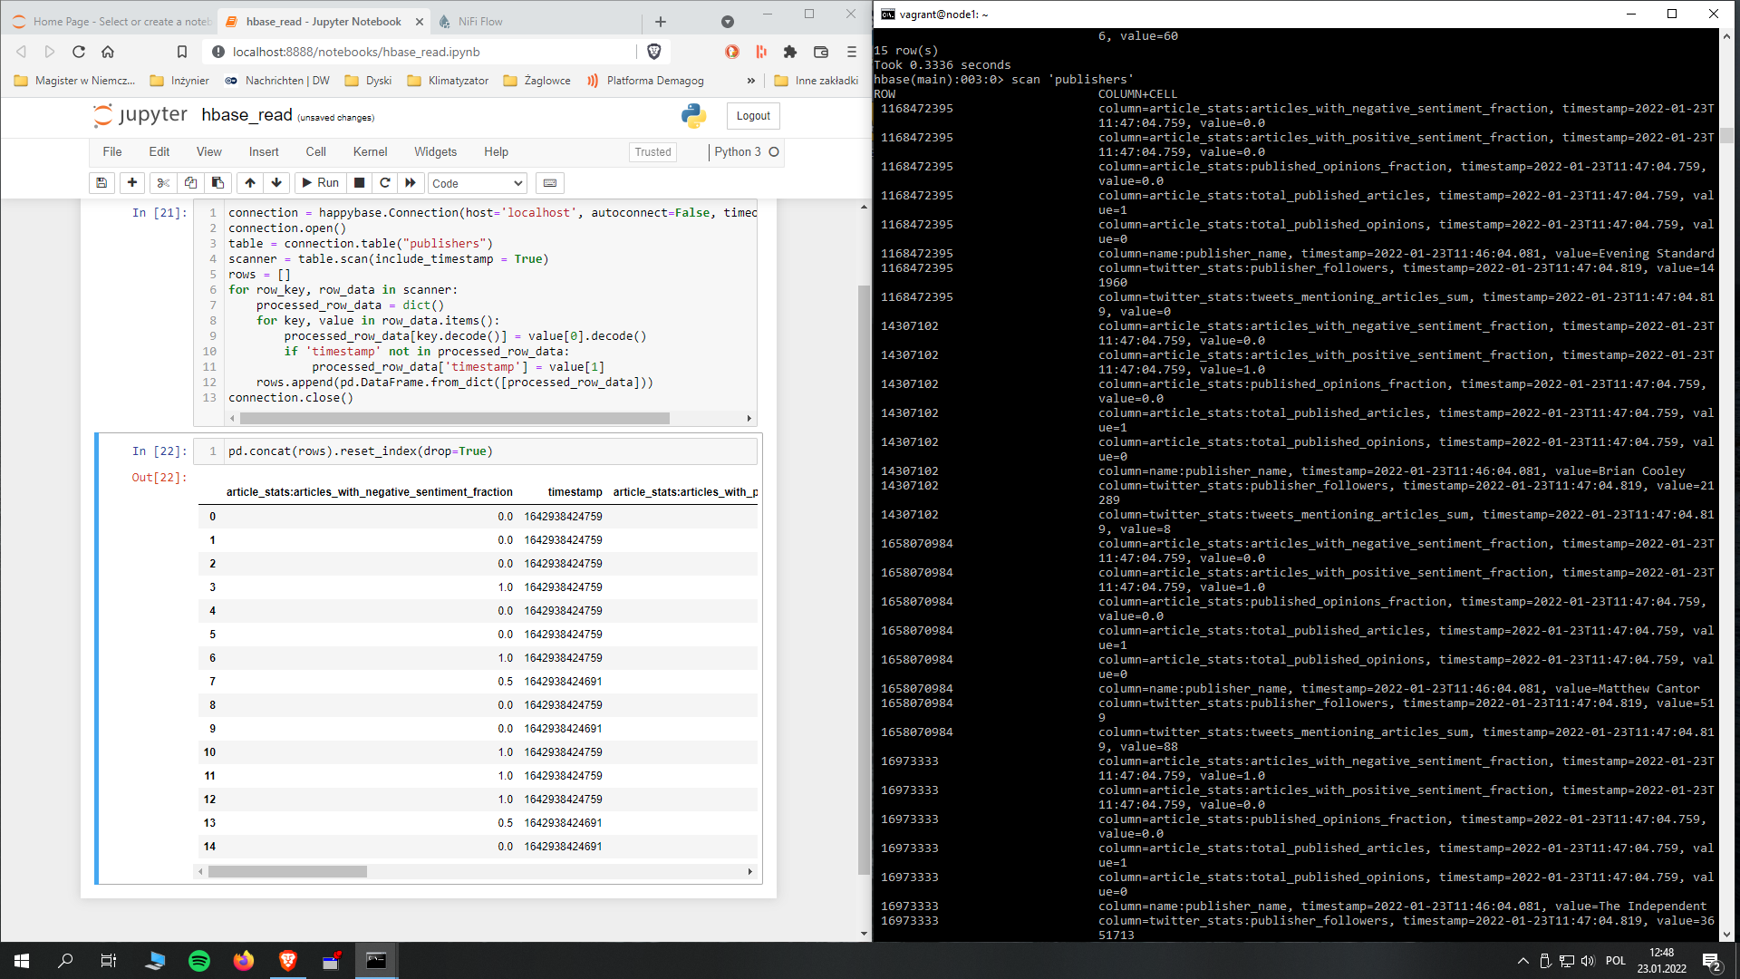

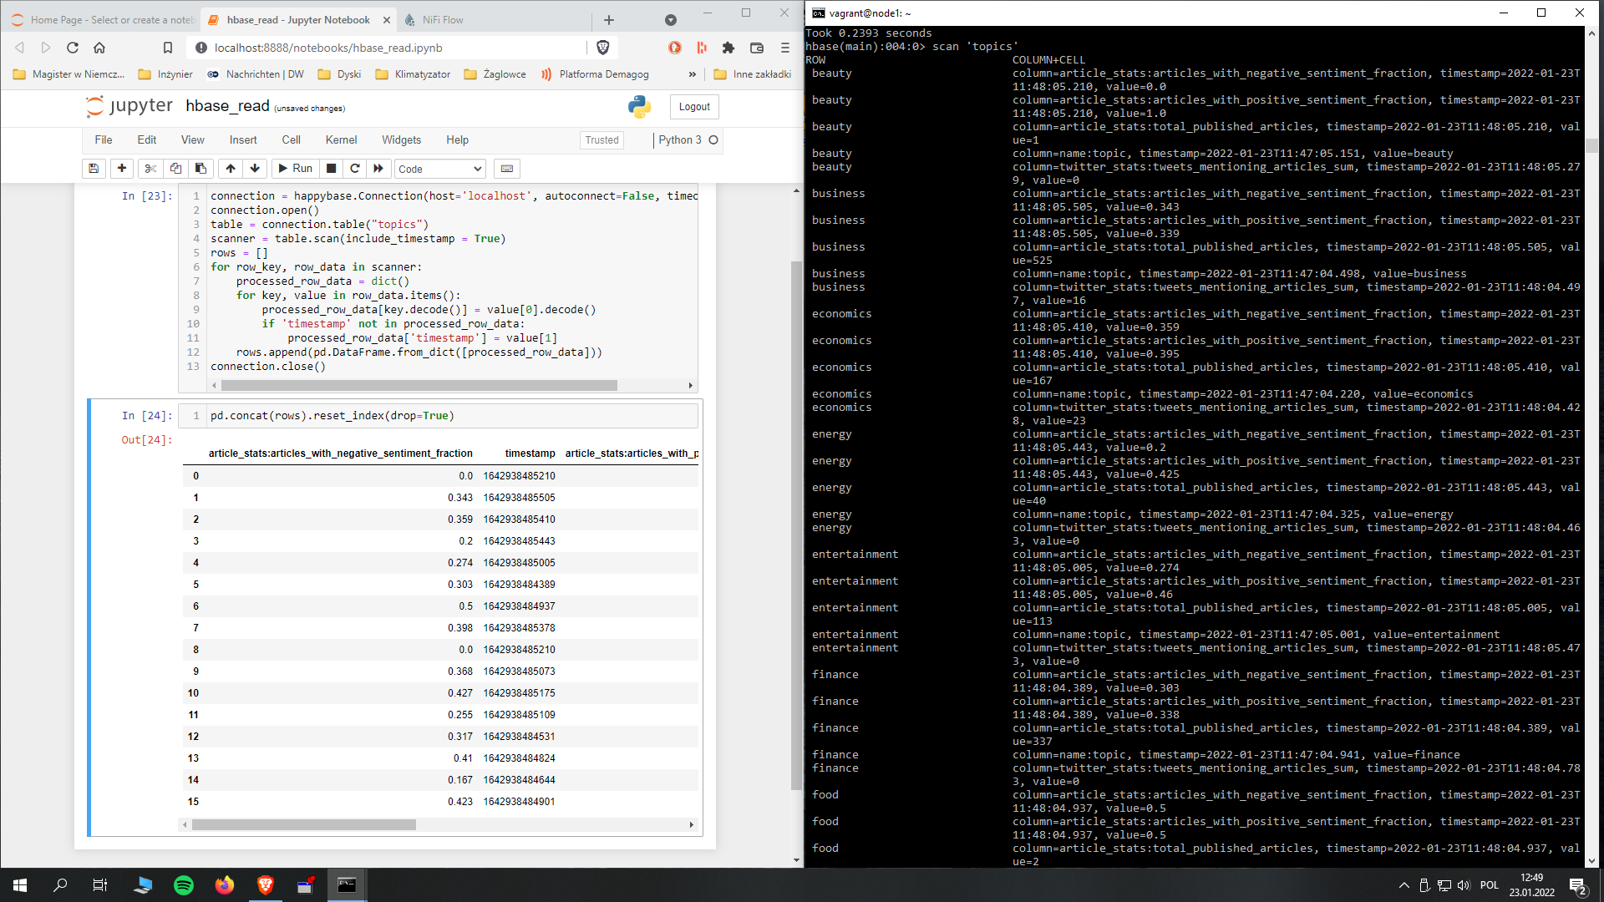

# 9 Podsumowanie

W tym rozdziale poddano pod refleksję działanie rozwiązania.

## 9.1 Konkluzje

Osiągnięto cel projektu, czyli zaprogramowano w pełni działający i skalowalny system będący gotowy przetwarzać duże ilości danych. Wszystkie zaplanowane warstwy zostały zaprojektowane oraz zaimplementowane poprawnie. Testy pokazały działanie systemu oraz poprawność odpowiedzi zarówno ze strony HDFS, Hive jak i HBase.

Dużym wsparciem dla stworzonego systemu okazał się Apache NiFi, dzięki któremu dane są pobierane i dostarczane do odpowiednich miejsc.

Niestety nie osiągnięto pełni mocy systemu, gdyż był on ograniczony możliwościami użytych API. Stąd przeprowadzone analizy wsadowe nie są tak zaawansowane i interesujące jakbyśmy chcieli, a jedynie pokazują wartość zaprogramowanego systemu oraz jego prawidłowe działanie.

## 9.2 Co się udało?

W trakcie projektu niektóre planowane działania okazały się trudniejsze i stanowiły pewne wyzwanie dla autorów. Ostatecznie udało się je ukończyć osiągając sukces. Mianowicie:

1. Uzyskanie dostępu do całej odpowiedzi od Fee News API, polegającej na sczytywaniu informacji o artykułach w pętli wywołującej odpowiednią stronę z podanej odpowiedzi.
2. Ręczna autoryzacja do Twitter API za pomocą kodu w Groovy.
3. Odnalezienie problemów związanych z nietypowymi znakami w odpowiedziach od Free News API oraz Twitter API i naprawienie bądź obejście tych problemów.
4. Stworzenie systemu, który byłby całkowicie ze sobą połączony i działał bez potrzebny ingerencji z zewnątrz, dzięki wykorzystaniu Apache NiFi nie tylko do pozyskiwania danych, ale również do zapisu i odczytu danych na łączach między istniejącymi warstwami a analizą wsadową.

## 9.3 Co się nie udało?

W projekcie niektóre przeciwności nie zostały pokonane. Znaleziono jednak obejścia tych problemów. Były to:

1. Zainstalowanie TensorFlow w Python, na maszynach wirtualnych - zamiast tego wykorzystano bibliotekę do analizy sentymentu, która nie opiera się na tym pakiecie.
2. Analiza sentymentu na początkowej części treści artykułów - zamiast tego przeprowadzono analizę sentymentu na tytułach artykułów.

## 9.4 Możliwe kierunki rozwoju

W toku pracy wąskim gardłem okazało się Twitter API. W wersji darmowej bardzo szybko przekroczono dopuszczalny limit i trzeba było znacznie ograniczyć ilość zapytań na minutę. Przy zastosowaniach praktycznych korzystanie z płatnych wersji API twitterowego oraz z innego źródła API z artykułami o większej przepustowości jest niezbędne. Możliwym jest również wzbogacenie projektu o dodatkowe źródła danych, jak na przykład API New York Timesa czy Guardiana.

Podczas pracy nie uznano, że jest potrzeba wykorzystania partycjonowania tabel Hive. Jednak w zależności od specyfikacji używania systemu do analizy artykułów można dodać takie rozwiązanie w przyszłości w celu uzyskania szybszego dostępu do konkretnych informacji, np. do artykułów jedynie z danego tygodnia czy dnia.

Analiza w Sparku jest dość podstawowa. Takie były założenia projektu - skupiono się na składowaniu i zautomatyzowaniu przetwarzania danych wejściowych. Przeanalizowanie tekstów tweetów metodami NLP na pewno podniosłoby wartość biznesową całości rozwiązania.

Cenne również byłoby wprowadzenie automatycznej wizualizacji danych oraz generowania raportów, np. za pomocą narzędzia PowerBI. Dane - nawet przeprocesowane - w obecnej formie są trudno dostępne i kompletnie niezrozumiałe dla użytkownika bez zaawansowanych kompetencji technicznych.

Do pełni rozwiązania lambda brakuje w tym rozwiązaniu warstwy Speed Layer. Dodanie jej na pewno zwiększyłoby wartość biznesową projektu. Budując wyjście dla warstwy Speed Layer można by wykorzystać popularny i powszechnie stosowany system Apache Kafka, dla którego nie było miejsca w zastosowanej w tym projekcie rozwiązania.

## 9.5 Podział prac w zespole

Indywidualny wkład każdego z członków zespołu:

1. Przemysław Chojecki - pozyskanie, przetwarzanie i zapis danych z Free News API, testy poprawności działania NiFi oraz warstwy batchowej, odpowiednie części dokumentacji;
2. Paweł Morgen - pozyskanie danych z warstwy składowania do Sparka, analiza w Sparku, ustalenie formy tabel HBase, zapis widoków wsadowych do HBase, testy Sparka oraz HBase, odpowiednie części dokumentacji;
3. Paulina Przybyłek - pozyskanie, przetwarzanie i zapis danych z Twitter API, ustalenie formy tabel Hive, prezentacja projektu.

Dodatkowo autorzy wspólnie planowali ostateczną formę całego systemu oraz pomagali sobie podczas pojawiania się niektórych błędów czy problemów.